# **Cuprins**

# 1. Introducere

## 1.1 Memoriu justificativ

## 1.2 Descriere generală a aplicației

## 1.3 Schema bloc

## 1.4 Descriere generală a blocurilor

## 1.5 Implementare practică

## 1.6 Aplicații utilizate

# 2. Module

## 2.1 Interfața cu utilizatorul

### 2.1.1 Generalități

### 2.1.2 Display

### 2.1.3 Buton meniu

### 2.1.4 Joystick

## 2.2 Control încărcare

### 2.2.1 Generalități

### 2.2.2 Panoul solar

### 2.2.3 Convertorul Buck MPPT

### 2.2.4 Bateria

### 2.2.5 Dioda

### 2.2.6 Releul

### 2.2.7 Disjunctorul

# 3. Microcontrolerul

## 3.1 Generalități

## 3.2 ADC

# 4. Software

## 4.1 Generalități

## 4.2 Descriere sumară

# 5. Analize și rezultate

## 5.1 Rapoarte aplicație

# 6. Concluzie

## 

**1. Introducere**

**1.1 Memoriu justificativ**

Economia de energie este la ora actuală o prioritate mondială, protejarea planetei și a resurselor ei devenind obiective principale internaționale. Contextul energetic mondial, conduce către o preocupare intensă în domeniul energiilor neconvenționale.

Energiile regenerabile sunt considerate energii care provin din surse care se regenerează de la sine în scurt timp sau care sunt surse practic inepuizabile.

Printre sursele regenerabile de energie se enumeră:

1. Energia eoliană;
2. Energia solară;
3. Energia apei;
4. Energia geotermică;
5. Energia de biomasă;

Energia solară ocupă un loc important pe plan mondial. Aceasta poate fi captată și transformată fie în energie electrică prin utilizarea tehnologiilor fotovoltaice, fie în energie termică, prin utilizarea diferitelor tipuri de panouri solare termice. În acest context, lucrarea are la bază producerea energiei electrice cu ajutorul panourilor fotovoltaice și transferul termic ce are loc la nivelul acestora.

Panourile fotovoltaice sunt dispozitive ce transformă energia solară în energie electrică. O problemă existentă în producerea energiei este dată de fenomenologia ce decurge din caracterul sursei solare și al variațiilor meteorologice imprevizibile. Pe de altă parte sistemele fotovoltaice nu utilizează decât o mică parte din radiația solară și anumite lungimi de undă, pentru a produce energie electrică. Restul energiei primite este transformată în căldură, ce conduce la creșterea temperaturii celulelor componente și la scăderea randamentului lor.

În consecință, creșterea productivității energetice a acestor instalații presupune atât eficientizarea funcționării lor în domeniul electric, cât și studiul fenomenelor termice care au loc.

**1.2 Descriere generală a aplicației**

Aplicația prezentată este un sistem autonom care convertește energia luminii solare în electricitate cu ajutorul unui panou solar.

Pentru a funcționa cu o eficiență maximă, sistemul determină prin intermediul senzorului de lumină poziția optimă a panoului solar astfel încât să capteze cât mai multă energie. Mișcarea de rotație si înclinare a panoului este realizată cu ajutorul unui motor pas cu pas și a unui motor de curent continuu.

Scopul acestei aplicații este de a încarcă eficient o baterie de 12 V dar și pentru a oferi protecție la supratensiune, supraîncărcare, supracurent și descărcare accidentală a bateriei.

1. Protecție la supratensiune: în momentul în care panoul produce o tensiune prea mare, aceasta este reglata la un nivel acceptabil pentru baterie prin intermediul unui convertor de tip coborâtor (convertor buck).

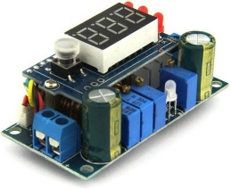

Figura 1.2.1

2. Protecție la supraîncărcare: daca tensiunea de la bornele bateriei depășește pragul maxim admis, se întrerupe procesul de încărcare prin acționarea unui releu ce realizează legătura electrică între baterie și convertor.

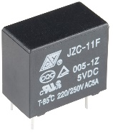

Figura 1.2.2

3. Protecție la supracurent: se utilizează un disjunctor montat la bornele bateriei cu pragul de activare setat la valoarea de 10 A;

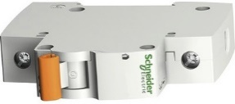

Figura 1.2.3

4. Protecție împotriva descărcării accidentale a bateriei: se utilizează o diodă care împiedică trecerea curentului electric de la baterie către convertor;

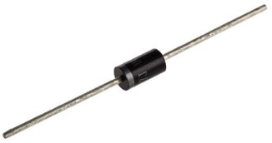

Figura 1.2.4

Disjunctorul este un aparat electric care întrerupe pe cale mecanică, în mod automat, curentul, conform cu cerințele unei funcționări.

**1.3 Schema bloc**

Schema bloc a aplicației:

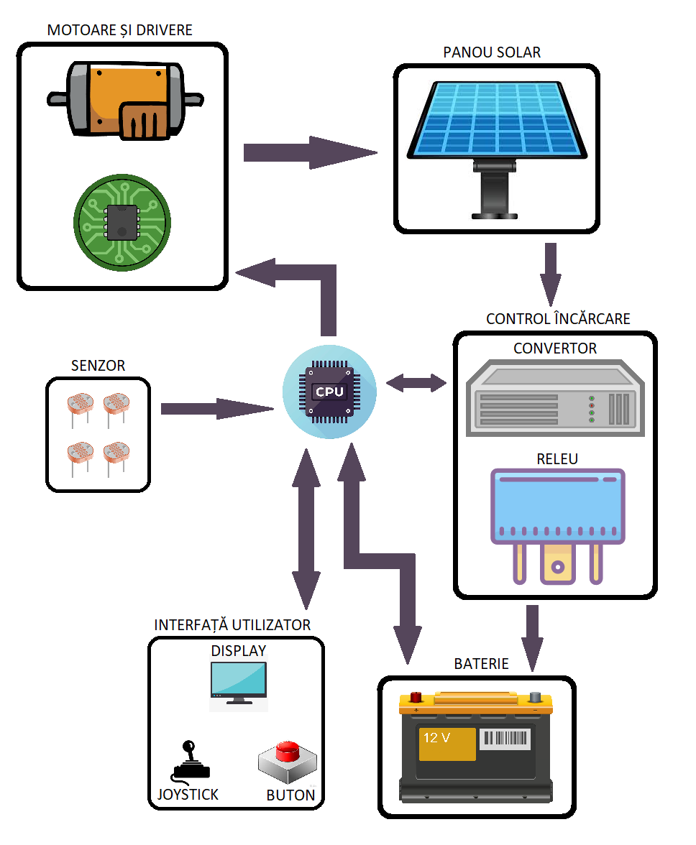

Figura 1.3.1

**1.4 Descriere generală a blocurilor**

**MICROCONTROLERUL**

Microcontrolerul are rolul de unitate principală de logică și control. Acesta preia datele de intrare necesare (în acest caz intensitatea luminoasă) și acționează corespunzător modului de funcționare calculat pe baza datelor: acționare motoare, pornire/oprire proces de încărcare a bateriei, interacțiune cu utilizatorul, etc.

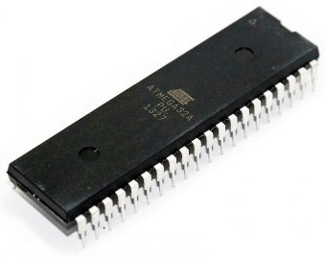

Figura 1.4.1

**PANOUL SOLAR**

Panoul solar este blocul cheie al acestei aplicații. Rolul său este a prelua energia luminoasă de la soare și de a o transforma în energie electrică.

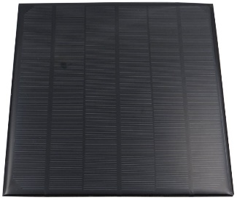

Figura 1.4.2

**SENZOR**

Blocul senzor, montat pe panoul solar, este format din patru senzori de citire a intensității luminoase (patru fotorezistențe) și are rolul de a oferi microcontrolerului datele de intrare necesare detectării poziției optime, astfel încât panoul solar să capteze cantitatea maximă de energie posibilă. Cele patru fotorezistențe sunt despărțite între ele printr-un scut opac de plastic ce formează patru zone de interes din care se pot citi intensitățile luminoase.

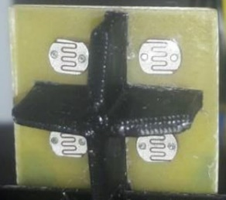

Figura 1.4.3

**MOTOARE ȘI DRIVERE**

Pentru a funcționa cu eficiență maximă, sistemul poate orienta panoul solar pe două axe astfel încât razele solare să ajungă perpendicular pe acesta. Blocul motoare și drivere este responsabil cu mișcările de rotație și inclinație a panoului. Mișcarea de rotație este asigurată de un motor de curent continuu, în timp ce mișcarea de înclinare se realizează cu ajutorul unui motor de tip pas cu pas. Motoarele sunt acționate cu ajutorul driverelor specifice, care la rândul lor sunt controlate de microcontroler.

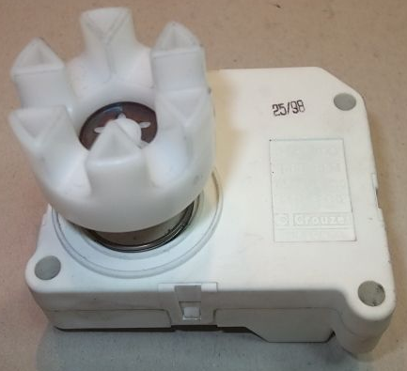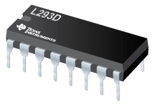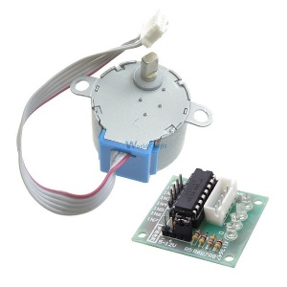

Figura 1.4.4

**BATERIE**

Bateria are rolul de a stoca energia generată de panoul solar pentru a putea fi utilizată ulterior. De asemenea, bateria reprezintă sursa principală de alimentare a sistemului.

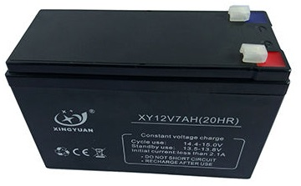

Figura 1.4.5

**CONTROL ÎNCĂRCARE**

Elementele principale ce alcătuiesc blocul control încărcare sunt convertorul și releul. Cu ajutorul convertorului, tensiunea generată de panoul solar (aproximativ 18V) este adusă la un nivel potrivit încărcării bateriei (aproximativ 14.5V). Releul joacă rolul de întrerupător al alimentării bateriei de către panou.

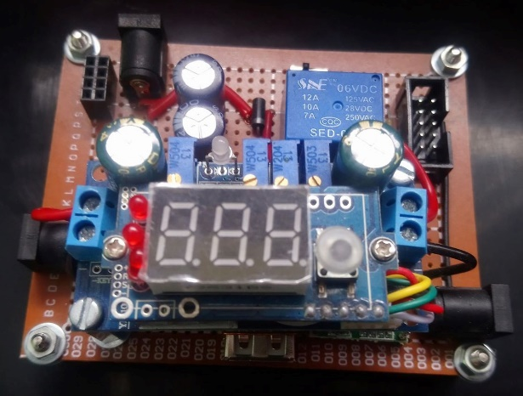

Figura 1.4.6

**INTERFȚĂ UTILIZATOR**

Blocul interfață utilizator permite comunicarea dintre sistem și utilizatorul uman. Elementul component display permite utilizatorul să vadă în timp real modul de funcționare al sistemului, datele procesate și alte informații utile (tensiune baterie, nivel de încărcare, tensiune convertor, etc. ). Prin intermediul butonului se poate schimba manual modul de funcționare al sistemului. Joystick-ul este utilizat în modul de funcționare control manual pentru a permite utilizatorului acționarea manuală a motoarelor.

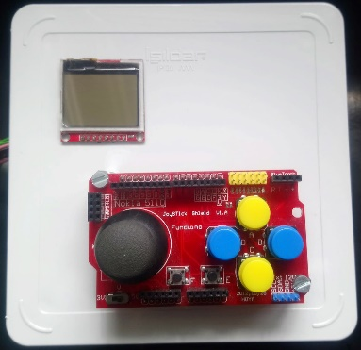

Figura 1.4.7

**1.5 Implementare practică**

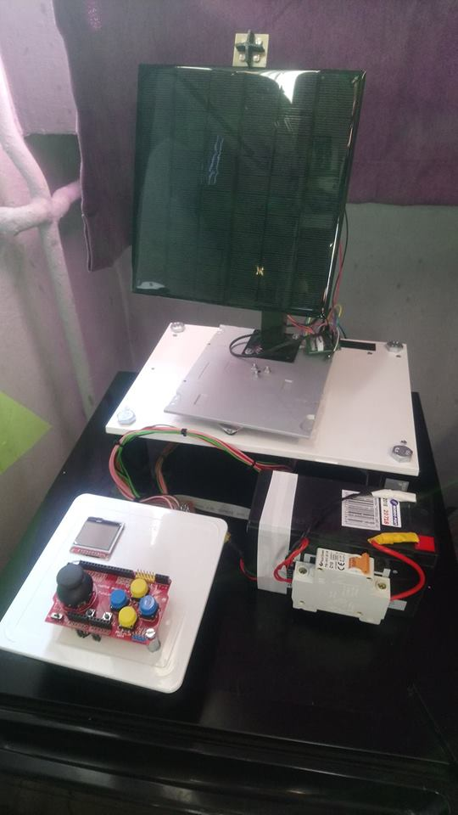

Figura 1.5.1

**1.6 Aplicații utilizate**

În procesul de realizare a proiectul, s-au folosit mai multe aplicații software. Acestea au avut numeroase roluri printre care se enumeră:

* scriere și generare cod sursă
* versionare evoluție cod aplicație
* încărcare cod mașină pe microcontroler
* design hardware: schematic & layout
* design model 3D
* printare model 3D
* design workflow & scheme bloc

**Atmel Studio 7.0**

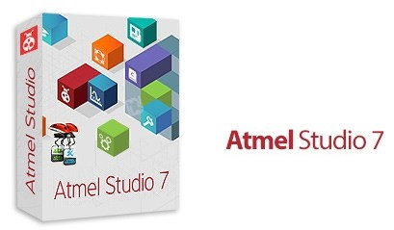

Figura 1.6.1

Atmel Studio 7 este o platformă de dezvoltare integrată (IDP) construită pentru dezvoltarea și depanarea tuturor aplicațiilor specifice microcontrolerelor de tip AVR și SAM.

Caracteristici principale:

* oferă suport pentru peste 500 de dispozitive AVR și SAM;
* oferă o vastă librărie de coduri sursă, inclusiv drivere, stive de comunicare, peste 1.600 de exemple de proiecte cu cod sursă, servicii grafice și funcționalitate prin atingere utilizând Advanced Software Framework (ASF);
* extensii IDE prin intermediul Atmel Gallery și magazin de aplicații online pentru instrumente de dezvoltare și software încorporat de la Microchip;
* monitorizare în timp real al consumului de energie și vizualizare de date în timp real cu posibilitatea de a genera grafice utilizând Atmel QTouch Composer;
* scriere și depanare cod C / C ++ și cod asamblare cu compilatorul integrat;
* funcții avansate de depanare incluzând întreruperea datelor, monitorizare întrerupere, urmărire a datelor interogate;
* editor integrat cu asistență vizuală;
* simulare completă a cipurilor pentru modele specifice de microcontrolere, întreruperi, periferice și stimuli externi

**GitHub Desktop**



Figura 1.6.2

GitHub Desktop este o aplicație de tip GUI (Graphical User Interface) ce permite utilizarea cu ușurință a funcționărilor de versionare Git. Git este un sistem de control al versiunii pentru urmărirea modificărilor în fișierele pe computer și coordonarea activității asupra acestor fișiere în rândul mai multor persoane. Acesta este utilizat în principal pentru gestionarea codului sursă în dezvoltarea de programe software, dar poate fi folosit pentru a urmări schimbările în orice set de fișiere. Ca sistem de control revizuit și distribuit, acesta vizează viteza, integritatea datelor și suport pentru fluxurile de lucru distribuite, neliniare.

Git a fost creat de Linus Torvalds în 2005 pentru dezvoltarea kernel-ului Linux, alți dezvoltatori de kernel-uri contribuind la dezvoltarea sa inițială.

Ca în majoritatea sistemelor de control distribuite și, spre deosebire de cele mai multe sisteme client-server, fiecare director Git de pe fiecare calculator este un depozit complet cu istorie completă și abilități de urmărire a versiunii complete, independent de accesul la rețea sau un server central.

Git este software gratuit și open-source, distribuit în termenii licenței GNU General Public Version 2.

Versionarea și codul sursă ale acestui proiect sunt valabile la următorul link:

https://github.com/scorpionipx/DD_IPX/tree/develop/licenta/cod/SunTracking32A/SunTracking32A/SunTracking32A

**AVR Extreme Burner:**

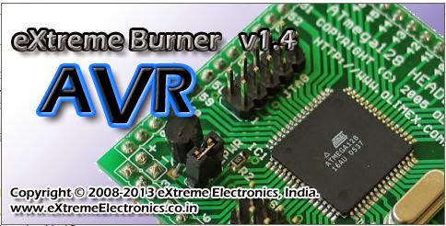

Figura 1.6.3

AVR Extreme Burner este un program software de tip GUI (Graphical User Interface) dedicat programatoarelor pentru microcontrolere AVR și care folosesc la bază protocolul USB ASP (Universal Serial Bus – AVR Serial Programmer).

Aceasta diminuează efortul depus de utilizatorul în procesul de scriere a memoriilor EEPROM și flash pe microcontrolere.

Aplicația a fost utilizată pentru a încărca pe microcontroler codul sursă dezvoltat.

Pentru a flash-ui codul mașină pe microcontroler s-a utilizat un programator de tipul Atmel USBASP.

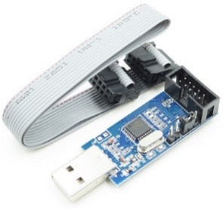

Figura 1.6.4

**EAGLE**

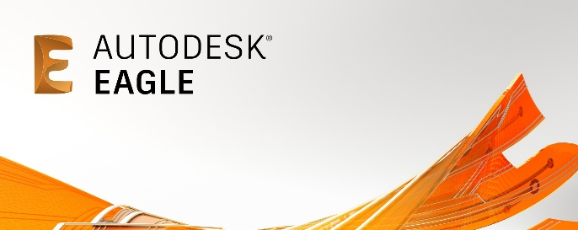

Figura 1.6.5

EAGLE este o aplicație software de automatizare a proiectării electronice, care permite creare schematicelor, layout-urilor pentru circuite imprimate (PCB), caracteristici de auto-router și asamblare automată. EAGLE (Easily Applicable Graphical Layout Editor) este un editor ușor de utilizat în format grafic și este dezvoltat de CadSoft Computer GmbH.

Caracteristici principale:

* conține un editor schematic, pentru proiectarea schemelor de circuit. Schematicul este stocat în fișiere cu extensie .SCH, iar componentele sunt definite în bibliotecile de dispozitive cu extensia .LBR. Componentele pot fi plasate pe mai multe coli și conectate împreună prin porturi;
* editorul de layout PCB stochează fișierele de tip board (plăcuță) cu extensia .BRD. Aceasta permite adnotarea înapoi la schema și rutarea automată pentru a conecta in mod automat componentele pe baza conexiunilor definite în schematic;
* EAGLE salvează fișierele de tip board generate sub forma Gerber și PostScript, iar fișierele de găurit sub format Excellon și Sieb & Meyer. Acestea sunt formatele de fișiere standard acceptate de companiile de fabricare a PCB-urilor, însă având în vedere faptul că cei mai mulți utilizatori EAGLE sunt reprezentați de firmele mici și pasionați, mulți fabricanți de PCB și magazine de asamblare acceptă și fișiere de bord EAGLE (cu extensia .BRD).
* EAGLE oferă o interfață grafică de tip windows și un sistem de meniuri pentru editare, management de proiect și pentru personalizarea interfeței și a parametrilor de proiectare. Sistemul poate fi controlat prin intermediul mouse-ului, scurtăturilor de tastatură sau prin introducerea unor comenzi specifice într-o linie de comandă încorporată. Comenzile repetate multiple pot fi combinate în fișierele de tip script (cu extensia de fișiere .SCR). Este, de asemenea, posibil să se exploreze fișiere de proiectare utilizând un limbaj de programare orientat pe obiecte specific EAGLE (cu extensia .ULP).

**VECTARY**

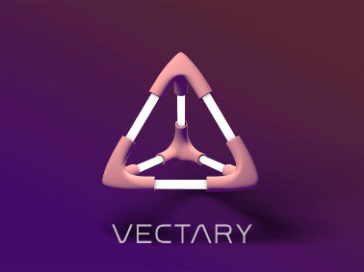

Figura 1.6.6

Vectary este un instrument 3D online, ușor de folosit, unde se pot realiza modele 3D. Aplicația permite personalizarea șabloanelor sau începerea propriului proiect prin asamblarea elementelor dintr-o imensă bibliotecă de materiale 2D și 3D de la Google Poly și alte arhive ce permit căutarea materialelor.

Cu ajutorul aplicației VECTARY s-a realizat designul 3D al scutului opac ce desparte cele patru fotorezistențe din alcătuirea senzorului de intensitate luminoasă.

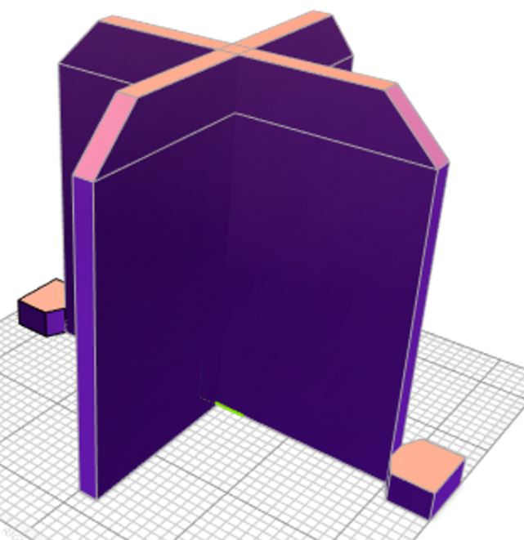

Figura 1.6.7

Modelul 3D poate fi găsit accesând link-ul următor:

<https://www.vectary.com/model3d/5dae01d1-ef5c-4821-adae-3c206c1e17d4>

**OctoPrint**



Figura 1.6.8

OctoPrint este o aplicație ce permite controlul imprimantelor 3D prin intermediul unui browser web. Această aplicație a fost folosită pentru a printa 3D modelul scutului creat.

Imprimanta 3D folosită este una modelul Anycubic 3D Printer I3 Mega.

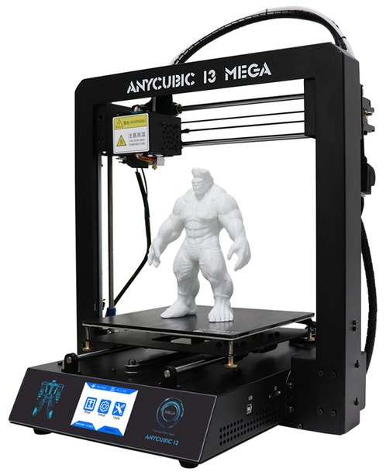

Figura 1.6.9

**Microsoft Visio**



Figura 1.6.10

Visio este un program software ce ajută la crearea în mod simplu și intuitiv a schemelor logice, diagramelor de rețea, organigramelor, planurilor de nivel, proiectelor de inginerie și altele utilizând forme și șabloane moderne. A fost utilizat pentru crearea schemelor bloc ale proiectului.

**2. Module**

**2.1 Interfața cu utilizatorul**

**2.1.1 Generalități**

O interfață este o parte a unui sistem care servește comunicării. În tehnologia calculatoarelor, termenul de interfață se referă la un punct de interacțiune dintre două unități, dispozitive componente ale unui sistem, care este compatibil din punct de vedere hardware și software .

Interacțiunea si schimbul de informații printr-o interfață, între două unități de sistem, se realizează prin mărimi fizice precum tensiune, curent electric sau prin mărimi logice care se pot prezenta sub formă de semnale analogice (continue) sau semnale digitale (discontinue, discrete).

**Interfața cu utilizatorul**

Majoritatea sistemelor dețin o interfață prin intermediul căreia realizează comunicarea cu operatorul uman. În cazul de față, sistemul implementat dispune de o interfață cu utilizatorul atât hardware cât și grafică.

**Interfața hardware**

Exemplu: tastatura unui mic calculator de buzunar poate fi considerată o interfață hardware.

Interfața hardware a sistemului este formată din butoanele de meniu ce permit comutarea modului de funcționare și joystick-ul utilizat pentru comanda manuală a motoarelor.

**Interfața grafică**

Interfața grafică cu utilizatorul (GUI – Graphical User Interface) se situează din punct de vedere funcțional între utilizator și dispozitive electronice cum ar fi computere, dispozitive personale de tip hand-held (playere MP3, playere media portabile, dispozitive de jucat), aparate electrocasnice și unele echipamente de birou.

**2.1.2 Display**

Elementul principal al interfeței grafice a sistemului construit este display-ul LCD (Liquid Crystal Display) HX1230, o copie chinezească, dar îmbunătățită a modelului NOKIA 5110.

Afișajul cu cristale lichide sau prescurtat LCD este un [dispozitiv](https://ro.wikipedia.org/w/index.php?title=Dispozitiv&action=edit&redlink=1) de afișare pentru litere, cifre, grafică și imagini, fiind constituit dintr-o matrice de celule lichide care devin opace sau își schimbă culoarea sub influența unui curent sau câmp electric.

Un afișaj LCD se prezintă sub forma unui [ecran](https://ro.wikipedia.org/wiki/Ecran) afișor (display) care este comandat electronic printr-un [decodificator](https://ro.wikipedia.org/w/index.php?title=Decodificator&action=edit&redlink=1) de caractere numerice și alfabetice.

**Display-ul Nokia 5110**

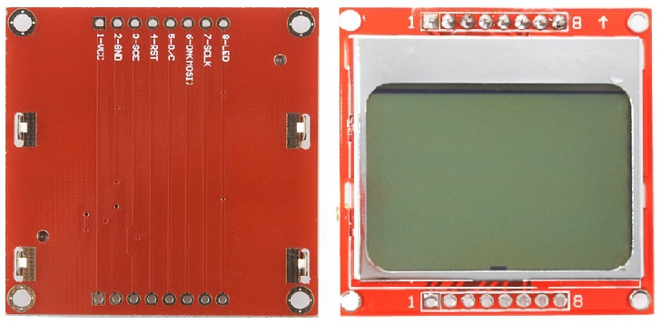

Figura 2.1.2.1

**Display-ul HX1230**

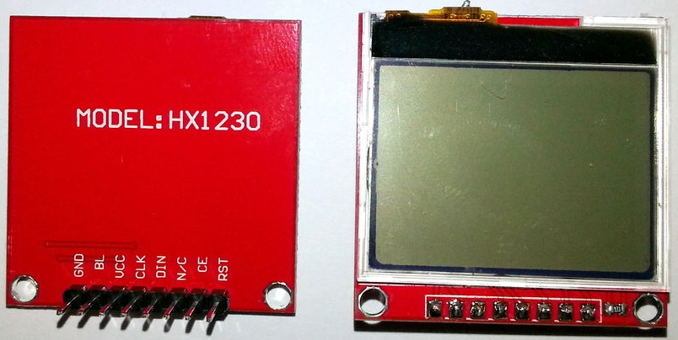

Figura 2.1.2.2

**Descriere configurație pini:**

1. Reset - acest pin resetează modulul în momentul în care i se aplică o tensiune de 0V, ducând sistemul într-o stare sigură, implicită și cunoscută;
2. Chip Enable (CE) – prin intermediul acestui pin se selectează display-ul ca dispozitiv comandat (de interes) pe magistrala de data și clock a interfeței SPI;
3. Data/Command (DC) - acest pin este utilizat pentru comutarea între modul de transmitere al datelor și modul transmitere al comenzilor; copia chinezeasca (HX1230) nu are implementat această funcționalitate. În schimb modulul său SPI este construit astfel încât să recepționeze date în pachete de 9 biți (față de pachetul standard de 8 biți). Astfel, primul bit transmis servește drept selecție al modului de interpretare a datelor receptate de display: 0 = comandă, 1 = date;
4. Serial Input (DIN) - acesta este pinul de intrare prin care sunt trimise datele seriale de către microcontroler;
5. Clock (CLK) – acestui pin i se furnizează un semnal sursă de ceas (clock) prin care se sincronizează dispozitivele SPI conectate pe magistrală;
6. Power (Vcc) – acest pin este folosit pentru alimentarea afișajului, tensiunea de alimentare poate varia între 2,7V și 3,3V;
7. Back Light (BL) - acest este folosit pentru acționarea luminii de fundal a afișajului ;
8. Ground (Gnd) – punctul de referință;

**Caracteristici:**

* Tensiunea de operare cuprinsă între 2.7V și 3.3V;
* Consumul de curent redus de aproximativ 6 mA;
* Constă din 68 de rânduri și 96 de coloane (96 x 68) pixeli monocromi (modelul Nokia 5110 dispunea de numai 84 × 48 pixeli);
* Funcționează utilizând interfața SPI;
* Controlat cu driver-ul Philips PCD8544 pentru o interfață ușoară;
* Poate fi ușor interfațat cu Arduino;
* Suporta grafica imaginilor în format bitmap;
* Interfață serială de maximum 8 Mb/s;
* Consum redus de energie, potrivit pentru funcționarea cu baterii;
* Interval de temperatură: -25 până la +70 ° C.

Display-ul este controlat de microcontroler prin intermediul unui driver dedicat. În domeniul electronicii, un driver de afișaj este de obicei un circuit integrat de tip semiconductor (dar poate cuprinde, în mod alternativ, o mașină de stări(state machine)) care oferă o interfață (legătură) între un microprocesor, microcontroler, ASIC sau o interfață periferică generală și un anumit tip de dispozitiv de afișare, de ex LCD, LED, OLED, ePaper, CRT, Fluorescent vid sau Nixie.

Driverul de afișare va accepta în mod obișnuit comenzi și date utilizând o interfață standard serială sau paralelă, cum ar fi TTL, CMOS, RS232, SPI, I2C etc. și generează semnale de tensiune, curent, temporizare și demultiplexare adecvate pentru a controla dispozitivul de afișare să expună textul sau imaginea dorită.

Driverul de afișare poate fi în sine un microcontroler specific aplicației și poate include memoria RAM, memoria flash, EEPROM și / sau ROM. Memoria ROM-ul poate conține firmware-ul și diferite fonturi de afișare.

Un exemplu notabil al unui IC (integrated circuit) driver de afișare este controlerul LCD Hitachi HD44780.

În cazul de față, display-ul HX1230 utilizează driver-ul PCD8544

**Driver display Philips PCD8544:**

PCD8544 este un controler / driver CMOS cu putere redusă, conceput pentru a conduce un afișaj grafic de 68 de rânduri și 96 coloane.

Funcțiile necesare pentru afișare sunt furnizate într-un singur chip, inclusiv generarea pe chip a alimentarii LCD-ului, astfel rezultând un minim de componente externe necesare și un consum redus de energie.

Pentru a interfera cu microcontrolerul, se folosește interfața serială SPI, cu lungimea cuvintelor de cod de 9 biți.

**Schema bloc driver PCD8544:**

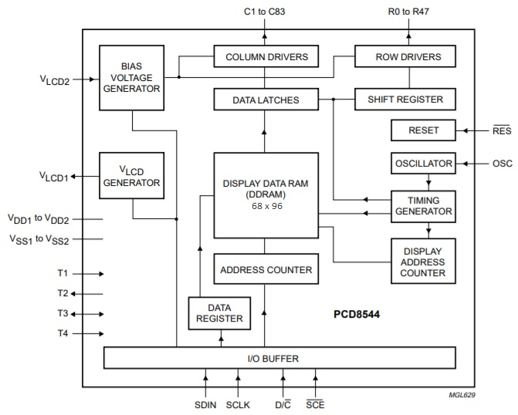

Figura 2.1.2.3

**Interfața seriala SPI**

Interfața seriala SPI (Serial Peripheral Interface) este o interfață sincronă standard de mare viteză, ce operează în mod full duplex.

Este folosită pentru transmiterea de date, unde circuitele sunt interconectate utilizând principiul master-slave. Modul master/slave semnifică faptul că circuitul digital master inițiază transmiterea de date. Este permisă conectarea mai multor dispozitive digitale slave cu selecție individuală.

SPI-ul are patru semnale logice specifice:

* **SCLK** - Ceas serial (ieșire din master).
* **MOSI/SIMO** - Master Output, Slave Input (ieșire master, intrare slave).
* **MISO/SOMI** - Master Input, Slave Output (intrare master, ieșire slave).
* **SS** - Slave Select (active low, ieșire din master).

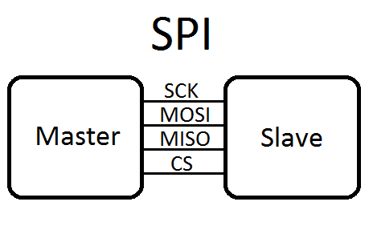

Figura 2.1.2.4

**Mod de funcționare:**

Ca mod de operare, interfața SPI utilizează un singur dispozitiv master și unul sau mai multe dispozitive slave.

Pentru a realiza transmisia, master-ul configurează mai întâi semnalul de ceas (clock) folosind o frecvență mai mică sau egală cu cea suportată de dispozitivele slave.

În timpul fiecărui ciclu de ceas SPI, apare o transmisie full duplex:

* master-ul trimite un bit pe linia MOSI; slave-ul îl citește de pe aceeași linie;
* slave-ul trimite un bit pe linia MISO; master-ul îl citește de pe aceeași linie.

Comunicația pe SPI implică de obicei existența a doi regiștri de shiftare (Shift Registers), unul aparținând dispozitivului master și unul aparținând dispozitivului slave, conectați în ciclu.

**Principiul de transfer al datelor specific comunicației SPI**

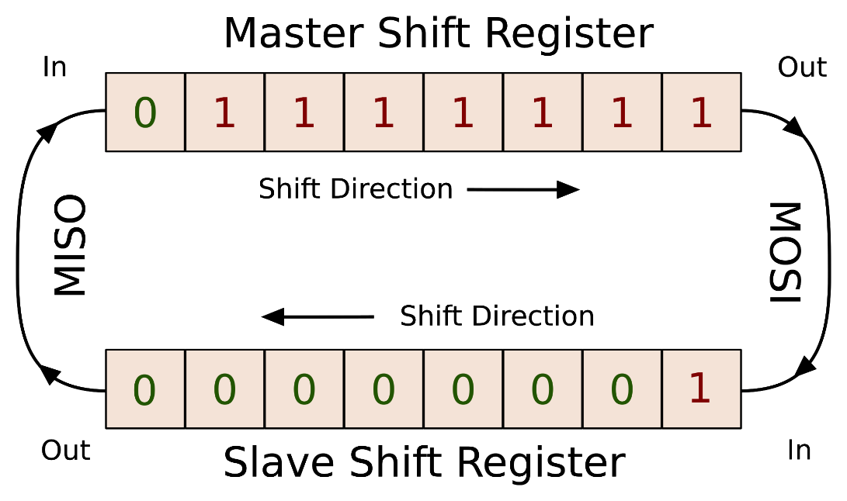

Figura 2.1.2.5

De obicei primul bit shiftat pe liniile de MISO/MOSI este bitul cel mai semnificativ, în timp ce un nou bit este adăugat pe poziția cea mai puțin semnificativă din registru. După ce întregul cuvânt a fost trimis, prin shiftare, masterul si slave-ul au interschimbat valorile din cei doi regiștri de shift. Dacă mai există date de transmis, procesul este reluat. Când nu mai există date de transmis, masterul întrerupe generarea semnalului de clock și, în general, pune valoarea de 1 logic pe linia de SS asociata dispozitivului slave. Cipurile slave care nu au fost selectate vor ignora semnalele de pe SCK și MOSI și nu vor genera nimic pe linia MISO.

**Control modul display**

Pentru a putea utiliza modulul display HX1230, acesta necesită o tensiune de alimentare de 3.3V. Microcontrolerul utilizat in cadrul proiectului funcționează la tensiunea nominală de 5V. Pentru a reduce nivelul de tensiune de 5V la cel util afișajului, 3V3, se utilizează regulatorul liniar de tip LDO (Low Dropout Regulators) KA78R33.

**KA78R33**

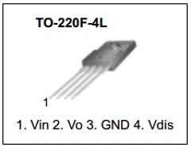

Figura 2.1.2.6

**Schema bloc internă a integratului KA78R33**

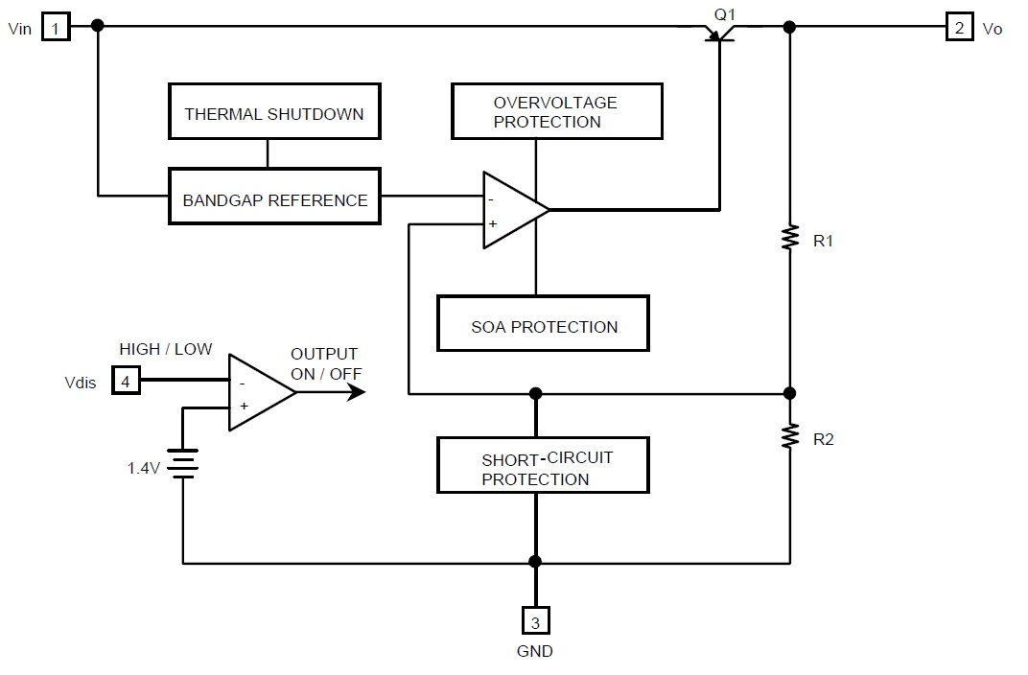

Figura 2.1.2.7

Din moment ce comunicația dintre microcontroler si display este unidirecțională (microcontrolerul doar trimite date, iar display-ul doar recepționează date), pentru a reduce nivelul de tensiune al semnalelor transmise de microcontroler (5V) către display (3V3) este suficientă utilizarea unor divizori rezistivi cu factorul de divizare 2/3.

**Principiu divizor rezistiv**

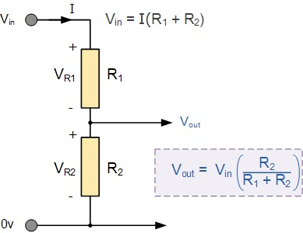

Figura 2.1.2.8

În dezvoltarea sistemului s-au utilizat rezistențe de valori 1K8Ω (R1) și 3K6Ω (R2).

**Calcul tensiune divizor**

Vin = 5V

R1 = 1K8

R2 = 3K6

**Implementare hardware – schematic**

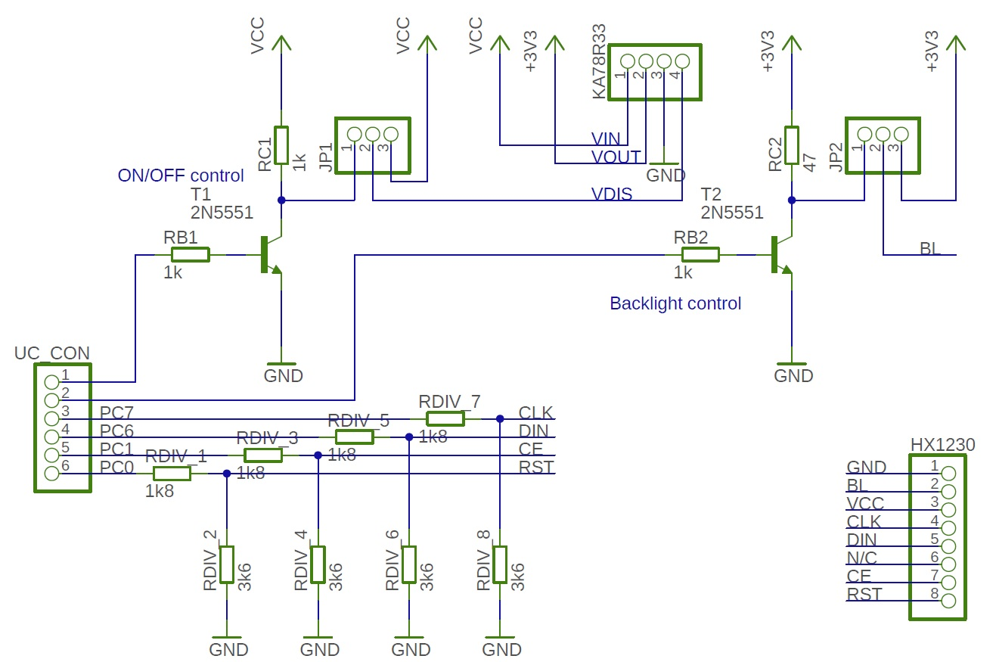

Figura 2.1.2.9

Adaptorul pentru driver-ul display-ului a fost conceput pentru a putea controla cu ajutorul microcontrolerului alimentarea și lumina de fundal a afișorului, dar și pentru a permite funcționarea continuă a acestuia, fără nicio intervenție externă.

Tranzistorul T1 este folosit pentru a porni și pentru a opri alimentarea generală a afișajului. Un semnal de 0 logic aplicat acestuia reprezintă pornirea alimentării modului display prin activarea pinului Vdis (pin cu funcționalitate de enable) a regulatorului de tensiune KA78R33. Un semnal de 1 logic în baza tranzistorului T1 va furniza un semnal de 0 logic pinului Vdis, astfel întrerupând alimentarea display-ului.

Tranzistorul T2 permite pornirea și oprirea luminii de fundal a display-ului. Un semnal de 0 logic aplicat acestuia reprezintă aprinderea luminii de fundal, în timp ce un semnal de 1 logic ar cauza stingerea luminii de fundal. Pentru a regla intensitatea luminii de fundal a afișajului, baza tranzistorului T2 poate fi acționate de un semnal PWM (Pulse-width modulation = semnal modulat în durată). Astfel, intensitatea luminii de fundal va fi direct proporțională cu factorul de umplere al semnalului de comandă.

Conectorii JP1 și JP2 sunt utilizați pentru a selecta modul de comandă al alimentării display-ului și controlul luminii de fundal al acestuia. În implementarea practică se utilizează modul always-on (mereu pornit). Acest mod este selectat prin intermediul unor jumpere care conectează electric pinul Vdis al regulatorului KA78R33 la tensiunea de alimentare generală (Vcc, 5V), respectiv pinul BL (Back Light) al display-ului la tensiunea de alimentare de 3V3.

**Adaptor microcontroler – display**

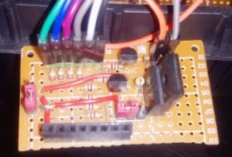

Figura 2.1.2.10

**Utilizare display:**

Cu ajutorul display-ul HX1230 se arată utilizatorului modul curent de funcționare al sistemului, dar și date interne în timp real. Tranziția de la un mediu de funcționare la altul se face prin intermediul butonului atașat.

**Modul inițializare**

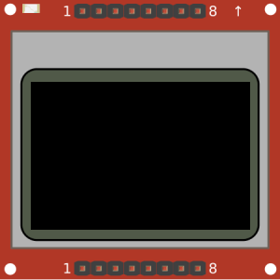

Figura 2.1.2.11

Modul de funcționare **inițializare** pregătește sistemul activând driverele interne și perifericele necesare funcționării și durează aproximativ 850 milisecunde de la pornirea alimentării. În tot acest timp, display-ul menține activați toți pixelii display-ului.

**Modul tracking / debugging**

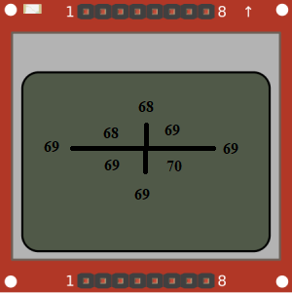

Figura 2.1.2.12

Modul de funcționare **tracking / debugging** activează funcționalitatea de găsire automată a poziției optime a panoului astfel încât acesta să capteze cantitatea maximă de energie posibilă. În plus, pe display se afișează datele preluat de microcontroler prin intermediul senzorului și informațiile calculate ulterior.

Desenul grafic de pe display ilustrează senzorul (format din patru fotorezistențe și un scut opac din plastic) atașat panoului solar și intensitatea luminoasă preluată de fiecare senzor în parte, sub formă procentuală (unde 0% înseamnă întuneric total, iar 100% înseamnă intensitate luminoasă maximă). Deasupra, dedesubtul și de o parte și de alta a reprezentării grafice a senzorului se afișează mediile intensităților luminoase calculate pentru fiecare zonă de interes (sus, jos, stânga, dreapta).

Pe baza informațiilor calculate, microcontrolerul va roti și / sau înclina panoul prin intermediul motoarelor controlate de drivere.

**Modul idle**

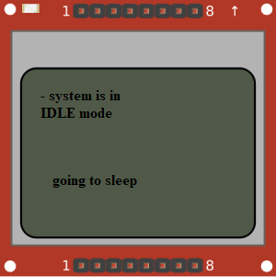

Figura 2.1.2.13

Modul idle dezactivează toate funcționalitățile și pregătește sistemul să intre în modul sleep.

**Modul sleep**

Modul sleep are rolul de a reduce la minim consumul sistemului. Toate funcționalitățile acestuia sunt dezactivate cu excepția celei de citire a butonului. Se așteaptă intervenția utilizatorului pentru a schimba modul de funcționare.

În acest timp, display-ul este dezactivat.

**Modul monitorizare**

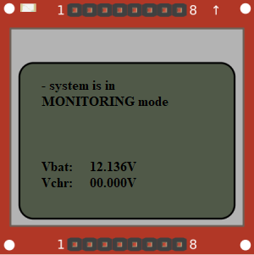

Figura 2.1.2.14

Modul monitorizare permite utilizatorului să urmărească în timp real tensiunea de la bornele bateriei și tensiunea de ieșire a convertorului buck. Datele sunt preluate prin intermediului modulului ADC al microcontrolerului, interpretate și apoi afișate pe display.

**Modul manual**

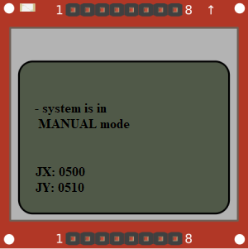

Figura 2.1.2.15

Modul manual permite utilizatorului control manual al motoarelor ce rotesc și inclină panoul solar. Pe display sunt afișate în timp real datele transmise microcontrolerului de către joystick.

**Implementare software – cod sursă**

Codul sursă utilizat pentru controlul display-ului este dezvoltat în fișierele hx1230.h și hx1230.c. În plus, în fișierul hx_8x6_characters.h sunt definite reprezentările simbolurilor tabelului ASCII (American Standard Code for Information Interchange) sub formă de vectori bidimensionali.

Pentru controlul display-ului HX1230 se utilizează numai patru pini ai microcontrolerului (PC0, PC1, PC6 și PC7) configurați astfel încât să îndeplinească funcțiile unui modul SPI.

**Configurare pini microcontroler**

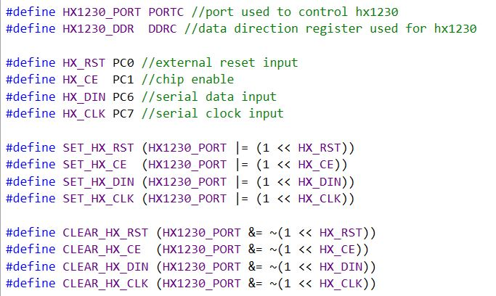

Figura 2.1.2.16

S-au dezvoltat un număr restrâns de funcții cu ajutorul cărora se controlează modulul display.

**Funcții de control al display-ului**

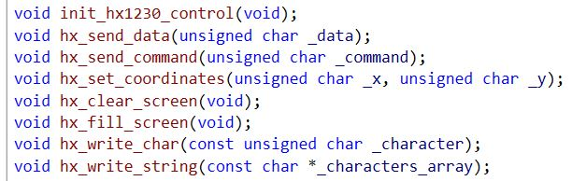

Figura 2.1.2.17

**Descriere funcții**

Funcția **void init_hx1230_control(void)** pregătește configurarea hardware a microcontrolerului necesară pentru a controla display-ul.

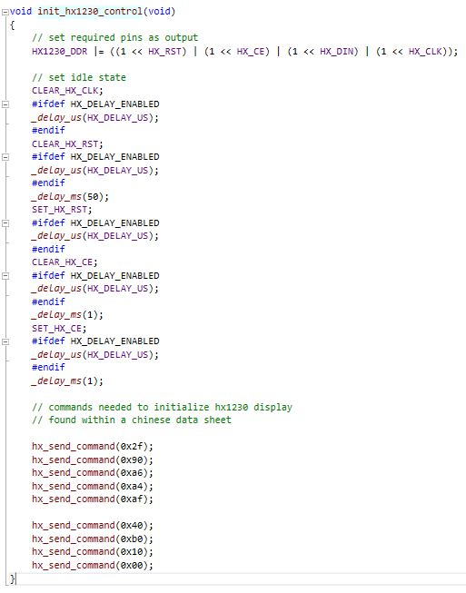

Figura 2.1.2.18

Seria de comenzi necesare inițializării modulului display HX1230 a fost preluată din interiorul datasheet-ului dispozitivului.

Link către datasheet: https://cdn.instructables.com/ORIG/F4Y/Z9ZU/J76GKXJX/F4YZ9ZUJ76GKXJX.pdf

Funcția **void hx_send_data(unsigned char _data)** transmite către display un cuvânt de 8 biți (specificat prin intermediul parametrului _data, de tip unsigned char) sub formă de date. În prealabil se transmite un bit de nivelul 1 logic, pentru a specifica transferul unui cuvânt de tip date.

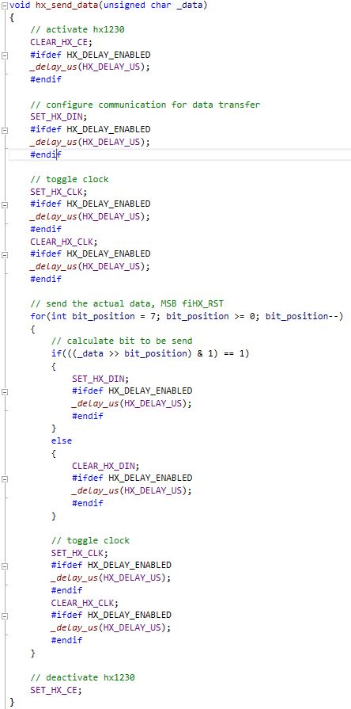

Figura 2.1.2.19

Funcția **void hx_send_command(unsigned char _command)** transmite către display un cuvânt de 8 biți (specificat prin intermediul parametrului _command, de tip unsigned char) sub formă de comandă. În prealabil se transmite un bit de nivelul 0 logic, pentru a specifica transferul unui cuvânt de tip comandă.

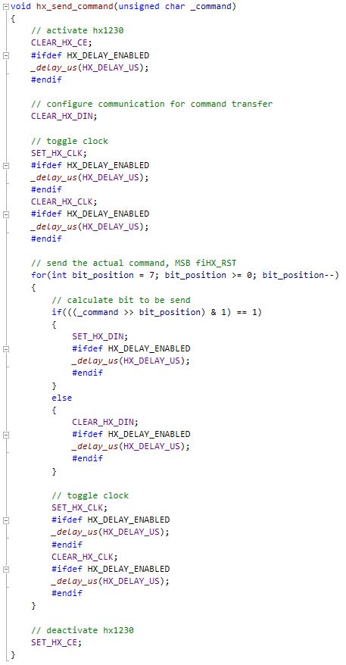

Figura 2.1.2.20

Funcția **void hx_set_coordinates(unsigned char _x, unsigned char _y)** transmite către display comanda de muta cursorul la coordonatele indicate. Coordonata carteziană X este specificată prin intermediul parametrului _x de tip unsigned char, iar coordonată carteziană Y este specificată prin intermediul parametrului _y de tip unsigned char.

Poziția cursorului reprezintă zona fizică unde va fi afișată următoarea data transmisă de microcontroler către display. Coordonata (0, 0) reprezintă pixelul aflat în colțul din stânga sus al ecranului.

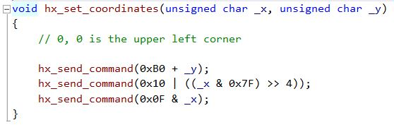

Figura 2.1.2.21

Funcția **void hx_clear_screen(void)** transmite comenzile și datele necesare ștergerii complete a ecranului (se sting toți pixelii).

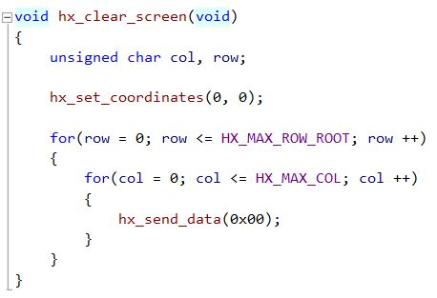

Figura 2.1.2.22

Funcția **void hx_fill_screen(void)** transmite comenzile și datele necesare umplerii complete a ecranului (se aprind toți pixelii).

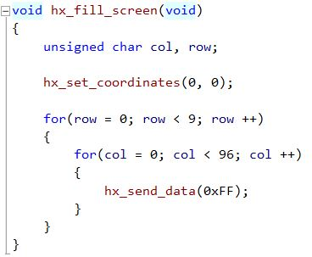

Figura 2.1.2.23

Funcția **void hx_write_char(const unsigned char _character)** transmite datele și comenzile necesare afișării pe ecran a unui caracter ASCII. Caracterul este specificat prin intermediul parametrului **_character** de tip const unsigned char.

Valoarea parametrului este codul ASCII corespunzător caracterului dorit. În realitate acesta reprezintă indexul vectorului de date necesare a fi transmise pentru a reprezenta caracterul pe ecran. Vectorii de date sunt definiți în fișierul hx_8x6_characters.h.

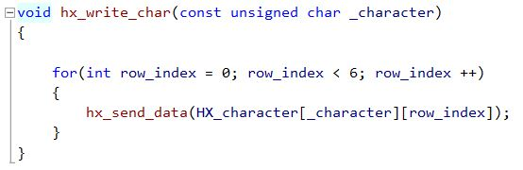

Figura 2.1.2.24

Vectorul bidimensional ce conține datele necesare afișării unui caracter ASCII:

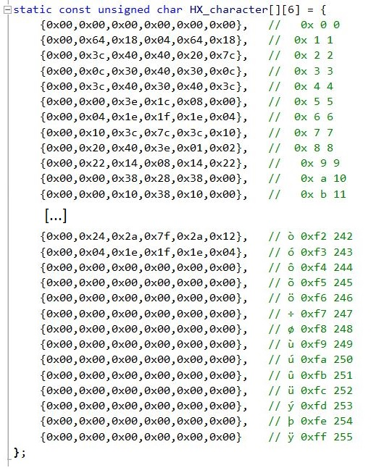

Figura 2.1.2.25

Fiecare caracter este reprezentat grafic pe display utilizând 48 de pixeli (8 rânduri și 6 coloane). Vectorul bidimensional **static const unsigned char HX_character[ ][6]** conține valorile reprezentării grafice a tuturor caracterelor din tabelul ASCII de bază (256 de caractere).

În partea dreaptă a fiecărui set de valori este scris sub formă de comentariu caracterul descris și codul său ASCII sub forma hexazecimală și decimală.

Funcția **void hx_write_string(const unsigned char *_characters_array)** transmite datele și comenzile necesare afișării pe ecran a unui șir de caracter ASCII (string). Șirul de caractere este specificat prin intermediul parametrului **\*_characters_array** de tip const unsigned char (pointer).

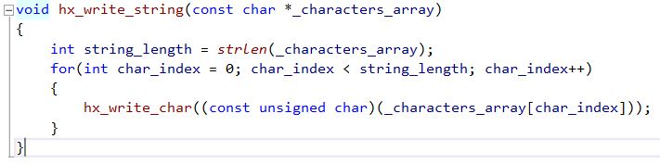

Figura 2.1.2.26

**2.1.3 Buton meniu**

În aplicația prezentata se folosește un buton tactil pentru a putea schimba starea de funcționare a sistemului și implicit setul de informații oferite utilizatorului prin intermediul ecranului.

Butonul este un tip de [comutator](https://ro.wikipedia.org/wiki/Comutator) utilizat pentru controlul unor aparate sau numai a unor funcții ale acestora. Butoanele sunt de diferite forme și dimensiuni și se găsesc în tot felul de dispozitive, deși în principal în echipamentele electrice și electronice.

Acestea sunt în general activate atunci când sunt apăsate și permit trecerea unui fluxul de curent. Când nu mai sunt apăsate, revin în poziția inițială.

Un buton poate fi, prin construcția sa mecanică, de tipul normal deschis - ND sau NO (Normally Open în limba engleză), sau normal închis – NI sau NC (Normally Closed în engleză).

Butonul unui dispozitiv electronic, de obicei, funcționează ca un [întrerupător](https://ro.wikipedia.org/wiki/%C3%8Entrerup%C4%83tor) electric. În interiorul său se află două contacte separate din punct de vedere electric ce se conectează în momentul acționării butonului.

În proiectul implementat se utilizează un buton de tipul **push switch** de pe un shield dedicat Arduino.

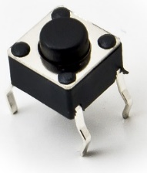

Figura 2.1.3.1

Funcționare:

Mecanismul acestuia constă din [butonul propriu-zis](https://ro.wikipedia.org/w/index.php?title=Butonul_propriu-zis&action=edit&redlink=1) acționat prin pulsare, o lamelă conductoare care stabilește contactele celor două terminale apăsând butonul propriu-zis, și un arc care face ca lamela să își recâștige poziția inițială după ce butonul nu mai este acționat.

Shield-ul nRF24L01 Nk 5110:

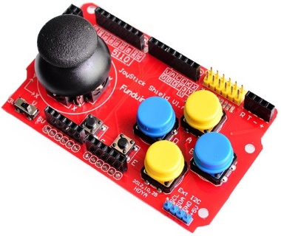

Figura 2.1.3.2

Din cadrul shield-ului anterior prezentat se utilizează buton albastru din partea dreaptă. Acesta este conectat la tensiunea de alimentare (VCC, 5V) prin intermediul unei rezistențe de pull-up. În momentul în care butonul este acționat (apăsat), terminalul ce realizează conexiunea electrică spre microcontroler se conectează la ground. Astfel, starea implicită a butonului este high.

**Implementare hardware – schematic echivalent**

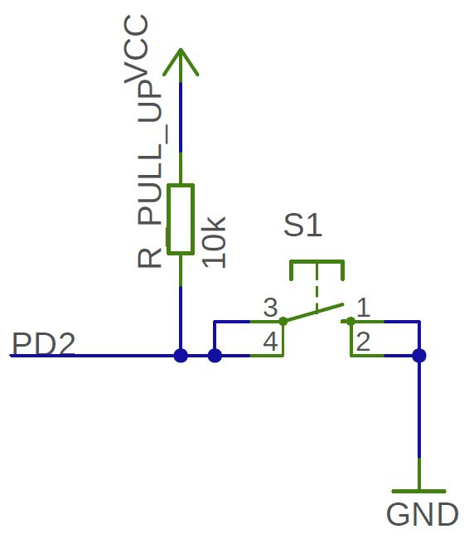

Figura 2.1.3.3

**Implementare software – cod sursă**

Codul sursă utilizat pentru interpretarea stării butonului este dezvoltat în fișierele user_interface.h și user_interface.c.

Pentru a detecta apăsarea butonului, s-a implementat o rutină de întrerupere ce se declanșează în momentul detecției unui front descrescător pe pinul PD2 (unde este conectat butonul) al microcontrolerului.

Rutina de întrerupere demarează procesele necesare schimbării modului de funcționare al sistemului. Pentru a elimina situațiile de acționare nedorită sau pentru a elimina riscul de a confunda o apăsare mai îndelungată cu apăsări multiple ale butonului, s-a implementat o metodă software de debouncing: se dezactivează temporar întreruperea specifică butonului, se face schimbarea modului de funcționare, se reactivează întreruperea și se așteaptă un interval de 250 milisecunde.

**Configurare microcontroler**

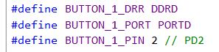

Figura 2.1.3.3

Funcția void **init_next_state_button(void)** pregătește configurația hardware a microcontrolerului necesară interpretării stării butonului.

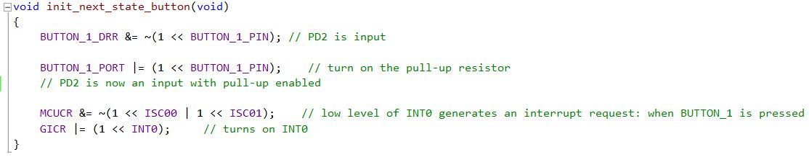

Figura 2.1.3.4

Rutina de întrerupere este definită in vectorul de întreruperi **ISR (INT0_vect)**, specific pinului PD2, unde este conectat butonul.

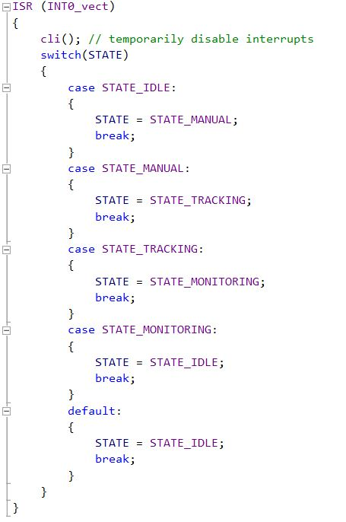

Figura 2.1.3.5

Variabila **STATE** indică modul de funcționare curent al sistemului (state machine). Schimbarea modului de funcționare se face ciclic, succesiv, definit de ordinea: STATE_IDLE, STATE_MANUAL, STATE_TRACKING, STATE_MONITORING. Ca măsură de siguranță, în cazul în care printr-o eroare se cere trecerea la o stare care nu a fost definită în prealabil, sistemul va comuta pe starea IDLE.

**Definirea stărilor**

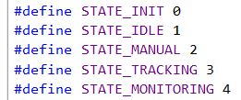

Figura 2.1.3.6

**2.1.4 Joystick**

Un joystick este un periferic al [computerului personal](https://ro.wikipedia.org/wiki/PC) sau un dispozitiv de comandă ce constă într-o manetă care pivotează și transmite apoi unghiul său în două sau trei dimensiuni unui computer. Aceste dispozitive sunt folosite de obicei la controlul jocurilor video.

Cu același design de bază, dar cu o importanță mult mai mare, este și instrumentul principal de control al aparatelor de zbor (elicopter, avion). Se bazează pe același principiu al joystick-ului pentru PC, transmițându-și mișcarea 3D unui computer central ce îi transformă mișcările în diferite acțiuni (virare, urcare, coborâre).

Ca principiu de funcționare, dispozitivele joystick au la bază două potențiometre circulare, ale căror rezistențe sunt modificate prin intermediul manetei atașate.

**Schema electrică de principiu a unui joystick**

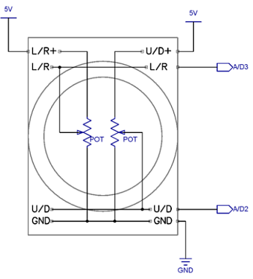

Figura 2.1.4.1

Fiecare potențiometru formează (cu ajutorul unor rezistențe fixe conectate intern) câte un divizor rezistiv. Tensiunile divizate rezultate sunt direct proporționale cu poziția de acționare a manetei. Astfel, cu ajutorul primului potențiometru montat se poate determina poziția manetei pe axa OX, în timp ce cu ajutorul celui de al doilea potențiometru de poate detecta poziția manetei față de axa OY.

**Construcția fizică a unui joystick**

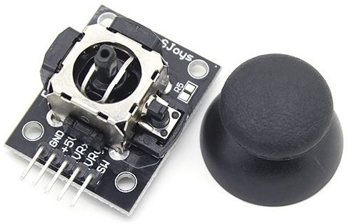

Figura 2.1.4.2

În cadrul proiectului se utilizează joystick-ul atașat shield-ului nRF24L01 Nk 5110.

**Shield-ul nRF24L01 Nk 5110**



Figura 2.1.4.3

Joystick-ul este utilizat pentru acționarea manuală a motoarelor de către utilizator. Această funcționalitate este disponibilă în modul de funcționare **STATE_MANUAL**.

**Implementare hardware – schemă electrică echivalentă**

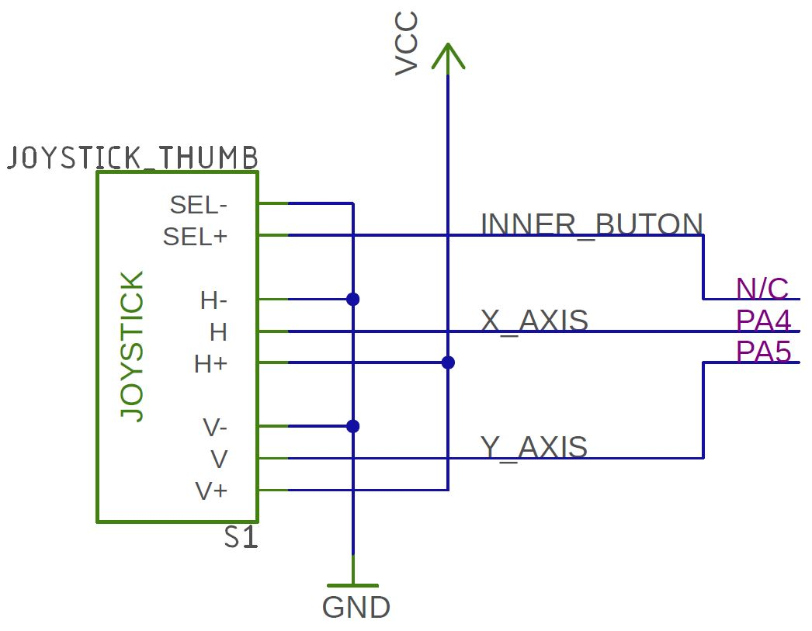

Figura 2.1.4.4

**Implementare software – cod sursă**

Codul sursă utilizat pentru interpretarea stării butonului este dezvoltat în fișierele joystick_driver.h și joystick_driver.c.

Pentru a putea determina poziția manetei de acționare a dispozitivului joystick, se utilizează două canale ADC (analog-to-digital converter) ale microcontrolerului (canalul 4 pentru axa X, respectiv canalul 5 pentru axa Y).

**Configurare microcontroler**



Figura 2.1.4.5

Funcția **void manual_control(void)** este funcția principală utilizată în modul **STATE_MANUAL** (control manual). Aceasta are rolul de a acționa motoarele ce rotesc și înclină panoul solar, în funcție de datele recepționate de microcontroler de la joystick.

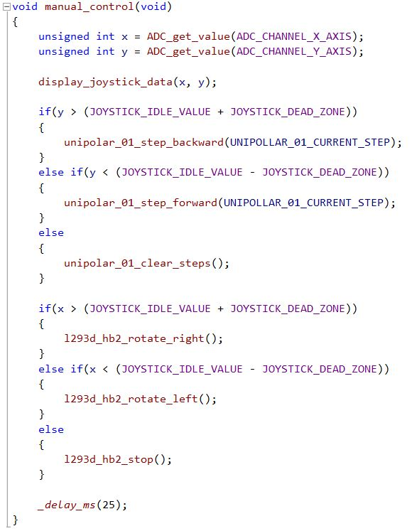

Figura 2.1.4.6

Pentru a elimina situațiile în care motoarele sunt acționate eronat din cauza unor erori de măsurare a poziției manetei de acționare a joystick-ului, funcționalitatea de control manual admite o marjă de eroare, similară cu cea utilizată de dezvoltatorii de jocuri video. În domeniu, această marjă de eroare poartă numele de **dead zone**.

Valorile recepționate de microcontroler sunt cuprinse între 0 și 1023 (ADC-ul are o rezoluție de 10 biți). Valoarea 0 reprezintă limita inferioară a poziției manetei de acționare a joystick-ului (atât pentru axa X, cât și pentru axa Y), iar valoarea 1023 reprezintă limita superioară. Astfel, valoarea 0 reprezintă poziția **stânga maxim** pe axa X și **jos maxim** pe axa Y, în timp ce valoarea 1023 reprezintă poziția **dreapta maxim** pe axa X, respectiv **sus maxim** pe axa Y. În consecință, valoarea de 512 reprezintă poziția de mijloc a manetei joystick-ului. Aceasta este poziția implicită (default, idle) a manetei – când nu este acționată.

Din cauza zgomotelor apărute în sistem, a erorilor de măsurare ale blocului ADC, dar și a construcției mecanice a dispozitivului joystick, poziția implicită a manetei de acționare nu este întotdeauna caracterizată de valoarea 512. Aceasta poate varia cu până la 50 de unități. Pentru a combate acest neajuns, se utilizează o marjă de eroare (**dead zone**) de aproximativ 10% (în jocurile video, marja de eroare standard este cuprinsă între 0% și 20%).

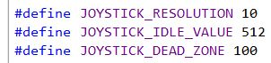

Figura 2.1.4.7

**2.2 Control încărcare**

**2.2.1 Generalități**

Scopul principal al aplicației este de a încărca o baterie caracterizată de tensiunea nominală de 12V cu energia colectată de la soare prin intermediul panoului solar. Pentru aceasta sunt necesare implementarea unor blocuri funcționale dedicate și a unui algoritm de monitorizare și decizie.

**Schema bloc a principiului de control al încărcării bateriei**

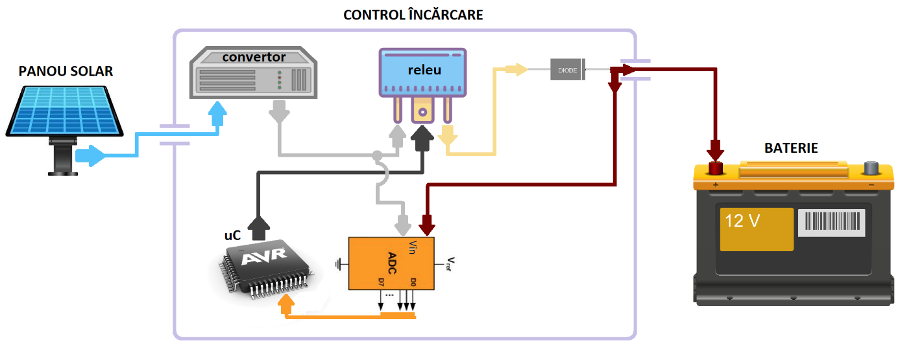

Figura 2.2.1.1

Schema bloc dedicată controlului încărcării este alcătuita din:

* convertorul buck, releu și dioda redresoare cu rol de blocuri funcționale;
* microcontrolerul cu rol monitorizare și de factor de decizie în controlul blocurilor funcționale;

Funcționalitatea internă ADC a microcontrolerului este folosită pentru monitorizarea tensiunii de ieșire a convertorului și a tensiunii de la bornele bateriei.

Circuitul dedicat acestei funcționalități permite atât încărcarea bateriei cât și utilizarea la nevoie a energiei acumulate, oferind două niveluri de tensiuni de lucru:

* tensiunea de la bornele bateriei, aproximativ 12.4V, cu un consum de curent maxim admis de 10A (putere totală ~120W)
* tensiune continuă stabilizată de 5V, cu un consum de curent maxim admis de 2A (putere totală ~10W)

În plus, pe circuit este montat un port USB (Universal Serial Bus) ce permite alimentarea gadgeturilor casnice uzuale (telefon, tabletă, acumulatori externi, etc.).

**Implementare hardware – schematic**

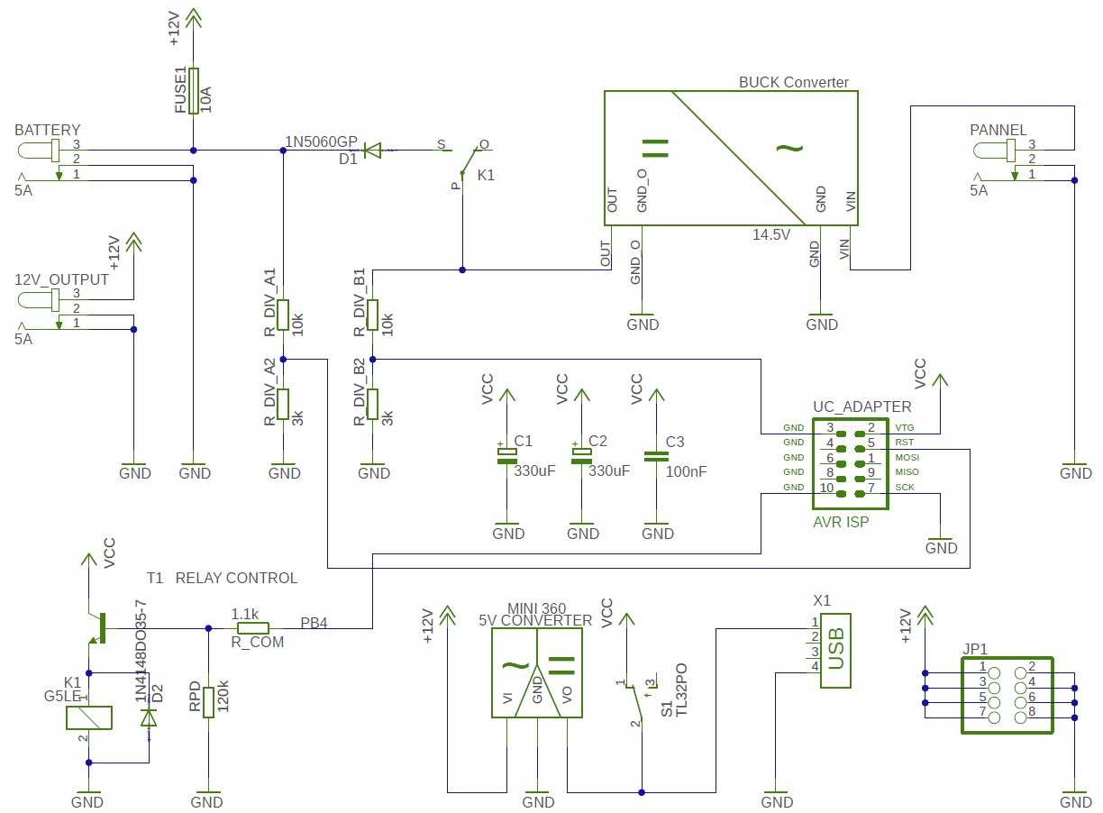

Figura 2.2.1.2

Butonul **S1** (TL32PO) permite alimentarea microcontrolerului de la baterie, prin intermediul convertorului buck **MINI 360**, reglat astfel încât să ofere o tensiune continua de 5V. Transmisia până la microcontroler se face cu un cablu JTAG cu 10 pini conectat la mufa **UC_ADAPTER** de tip AVR ISP.

**Convertorul buck MINI 360**

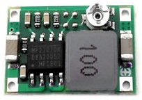

Figura 2.2.1.3

Modulul MINI 360 este un convertor buck special conceput pentru aplicații mobile, de dimensiuni reduse și consum relativ scăzut. Driverul principal al modului este MP2307, un regulator buck sincron monolitic.

Caracteristici MINI 360:

* voltaj de intrare: 4.75V – 23V
* voltaj de ieșire: 1V – 17V
* curent de ieșire: 2A (suportă și vârfuri de până la 3A)
* eficiența de conversie maximă: 96%
* frecvența de operare: 340KHz
* riplu redus: 30mV
* temperatură de operare: -40°C - +85°C
* dimensiuni reduse: 17mm * 11mm * 3.8mm
* protecție la polarizare inversă
* oprire automată la temperatura de 85°C

Tensiunea de ieșire este reglată cu ajutorul potențiometrului montat pe circuit.

**2.2.2 Panoul solar**

Panoul solar este un dispozitiv capabil să transforme [energia luminoasă](https://ro.wikipedia.org/wiki/Energie_luminoas%C4%83) din razele solare direct în [energie electrică](https://ro.wikipedia.org/wiki/Energie_electric%C4%83) cu ajutorul [celulelor fotovoltaice](https://ro.wikipedia.org/wiki/Celul%C4%83_solar%C4%83). Energia este de obicei stocată în baterii pentru a putea fi folosita atunci când este necesar. Conversia este statica si nepoluantă, tocmai de aceea constituie un mod ecologic de producere a energiei electric.

Panourile solare fotovoltaice sunt produse în diferite dimensiuni având puteri variate. Cele mai folosite panouri în gama rezidențiala sunt cele de 50 si 75 W, iar pentru centrale fotovoltaice de puteri mari, panouri solare de 220W.

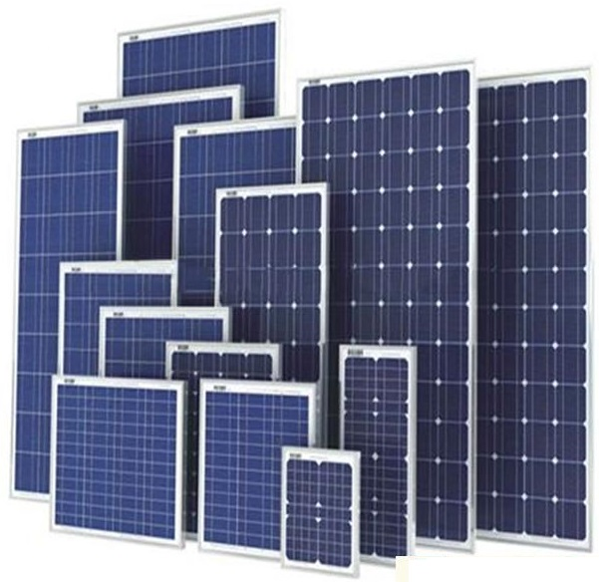

Figura 2.2.2.1

**Principiu de funcționare**

Când lumina lovește un atom, acesta este absorbit de către unul din electronii din jurul acestuia, stimulând energia electronului. Pe anumite materiale (metale, siliciu), această energie este suficient de puternică pentru a separa electronul de atom, permitând electronului să se deplaseze liber în structura cristalină a materialului.

**Clasificare panouri solare**

* panouri solare monocristaline;
* panouri solare policristaline;
* panouri solare Thin Film (film subțire);
* panouri solare amorfe;
* panouri solare tip țiglă;

Clasificarea panourilor solare este făcută în funcție de tipul celulelor din construcția sa. Celulele solare sunt de mai multe tipuri: monocristaline, policristaline, amorfe, film subțire, CIS și CdTe, CIGS, etc. Diferența între aceste celule constă în structura si modul cum sunt aranjați atomii componenți. O celulă [solară](https://ro.wikipedia.org/wiki/Soare) este alcătuită din două sau mai multe straturi de material [semiconductor](https://ro.wikipedia.org/wiki/Semiconductor). Cel mai folosit dintre acestea este [siliciul](https://ro.wikipedia.org/wiki/Siliciu).

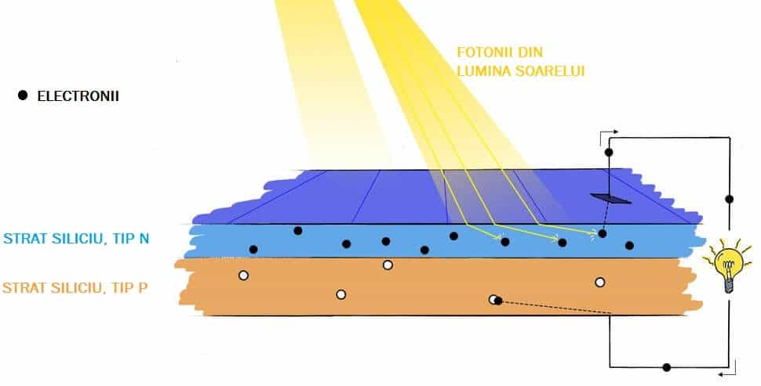

Figura 2.2.2.2

Panoul solar utilizat în proiect este unul potrivit alimentării unei baterii de 12V.

**Ghid de selectare corectă a panoului solar în funcție de tensiunea nominală a bateriei**

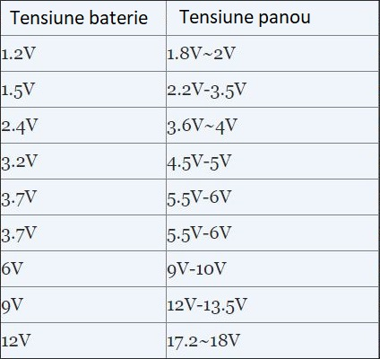

Figura 2.2.2.3

Panoul solar utilizat este unul de tip monocristalin, fabricat și vândut de YucoSolar Store.

Caracteristici:

- tensiune nominala 18V;

- putere maxima 4.5W;

- dimensiuni 170 x 170 mm;

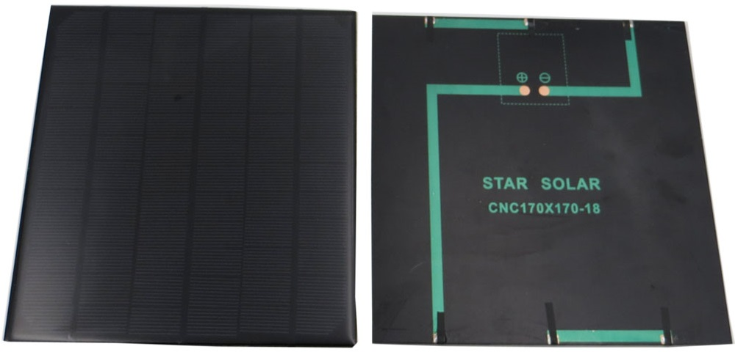

Figura 2.2.2.4

**2.2.3 Convertor**

Panourile solare pot genera la ieșire o tensiune prestabilită în etapa de fabricare. De asemenea, această tensiune este dependentă și de factorii externi de mediu: intensitatea luminii solare, gradul de incidență al razelor pe suprafața de contact, temperatură, etc. Din acest motiv, de cele mai multe ori această tensiune trebuie adusă la un anumit nivel în funcție de aplicația cerută. Astfel, tensiunea poate fi ridicată sau coborâtă la nivelul dorit.

Convertoarele de curent continuu care asigura conversia de curent continuu în curent continuu, au la intrare si la ieșire, curenți si tensiuni continue, cu valori diferite. Pentru a îmbunătăți performanțele convertoarelor de curent continuu, se urmăresc două obiective principale:

1. Reducerea dimensiunilor de gabarit

Pentru realizarea acestui obiectiv trebuie reduse dimensiunile dispozitivelor electronice de putere cu rol de comutator, dar și dimensiunile componentelor cu rol de stocare. Micșorarea dimensiunilor componentelor de stocare este permisă prin utilizarea unor frecvențe de lucru ridicate. Pe de altă parte, creșterea frecvenței de lucru conduce la creșterea pierderilor în comutație, iar pentru micșorarea lor se recurge la utilizarea comutațiilor soft care se realizează fie la curent zero, fie la tensiune zero.

1. Creșterea randamentului de conversie;

Realizarea convertoarelor de curent continuu implică utilizarea unui comutator ca și componentă de bază. Acesta trebuie să semene cât mai mult posibil cu un comutator ideal. Un comutator ideal este caracterizat prin curent nul de blocare, cădere nulă de tensiune în comutație și timpi nuli de comutație.

**Convertorul coborâtor Buck**

Tensiunea generată de panoul solar (18V) este mai mare decât tensiunea necesară încărcării bateriei alese (aproximativ 14.5V). Din acest motiv, în cadrul proiectul se utilizează un convertor de tip buck (coborâtor).

Buck Converter sau Step-Down SMPS este o sursă în comutație de tip coborâtor, unde tensiunea nestabilizată de la intrare este micșorată pentru a produce o tensiune continuă și stabilizată la ieșire.

**Schema de bază a unui convertor buck**

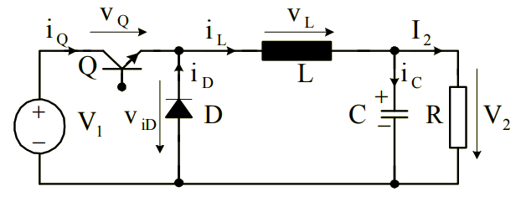

Figura 2.2.3.1

În general, o sursă de putere în comutație constă din cinci componente de bază:

1. Un circuit de control cu modulația impulsurilor în durata(PWM Controller);
2. Un tranzistor cu rol de comutator;
3. O inductanță;
4. O capacitate;
5. O dioda;

Circuitul de control cu modulația impulsurilor în durată este un integrat specializat și are rolul de a furniza semnale de comanda adecvate în scopul reglării și menținerii tensiunii de ieșire la o valoare constantă.

Tranzistorul, pe post de comutator, are rolul de a controla puterea transmisă sarcinii. Acestea pot fi de tip MOS sau bipolare, iar alegerea lor se face în funcție de putere și frecventă.

Inductorul este utilizat cu rol de filtru pentru a reduce riplul de curent. Reducerea are loc deoarece curentul prin inductor nu poate fi schimbat instantaneu. Când curentul prin inductor tinde să scadă, inductorul tinde să-l mențină, având rolul de sursă de energie. Inductoarele utilizate în aceste convertoare sunt înfășurate de obicei pe miezuri toroidale, din ferită sau fier așchiat cu pierderi reduse la frecvențe înalte.

Capacitatea este utilizată cu rol de filtru pentru a reduce riplul de tensiune. Aceasta trebuie aleasă cu pierderi minime. Pierderile din capacitate sunt datorate rezistentei serie și inductanței proprii. Tipul capacității este ales după rezistenta serie efectiva (ESR). Cele mai indicate capacități sunt cele din tantal. Uneori, pentru creșterea performanței regulatorului, se leagă în paralel câteva capacități de valoare mai mică pentru a micșora rezistența serie efectivă.

Dioda folosită este de circulație libera (free-wheeling). Aceasta nu are rol de redresor, ci are funcția de a direcționa corect calea de curent prin inductanță. Este important ca dioda să comute în starea de blocat foarte rapid, de aceea se vor folosi diode rapide de recuperare sau diode schottky, care sunt cele mai indicate.

**Comanda convertorului**

Tranzistorul se comandă cu frecvența f=1/T, menținându-se saturat pe o durată dT și blocat pe o durată (1-d)T, unde d reprezintă factorul de umplere al semnalului de comandă.

Controlul convertorului buck poate fi făcut în două moduri:

1. Funcționarea la frecvență constantă, sau controlul prin modularea impulsurilor în durată(PWM);
2. Funcționarea la frecvențe variabile, sau controlul prin modularea în frecvenț
3. ă

;

Funcționarea convertorului trebuie analizată în două intervale distincte de timp:

* intervalul I, în care tranzistorul Q conduce la saturație, iar dioda D este blocată, fiind polarizată invers. Considerând originea de timp în momentul comutației directe a lui Q, acest prim interval va fi: t ∈ [0, dT ] .

**Schemă electrică echivalentă**:

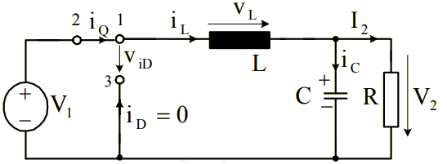

Figura 2.2.3.2

**Valori calculate**:

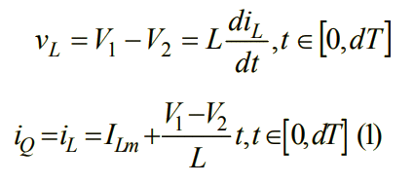

Figura 2.2.3.3

* intervalul II, în care tranzistorul Q este blocat, iar dioda D conduce, asigurând închiderea curentului iL menținut de la inductanța L.

**Schemă electrică echivalentă**:

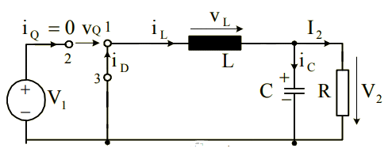

Figura 2.2.3.4

**Valori calculate**:

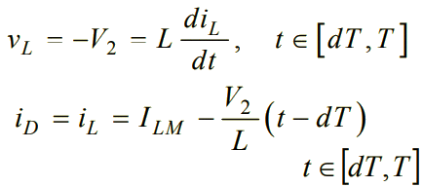

Figura 2.2.3.5

Pe baza relațiilor deduse (figura 2.2.3.4 și figura 2.2.3.5) au fost trasate formele de undă. Forma de undă a tensiunii vL ne permite să deducem caracteristica de reglaj a convertorului. Deoarece valoarea medie a tensiunii pe inductanța L este nulă (VLavr = 0 ).

**Forme de undă specifice convertorului:**

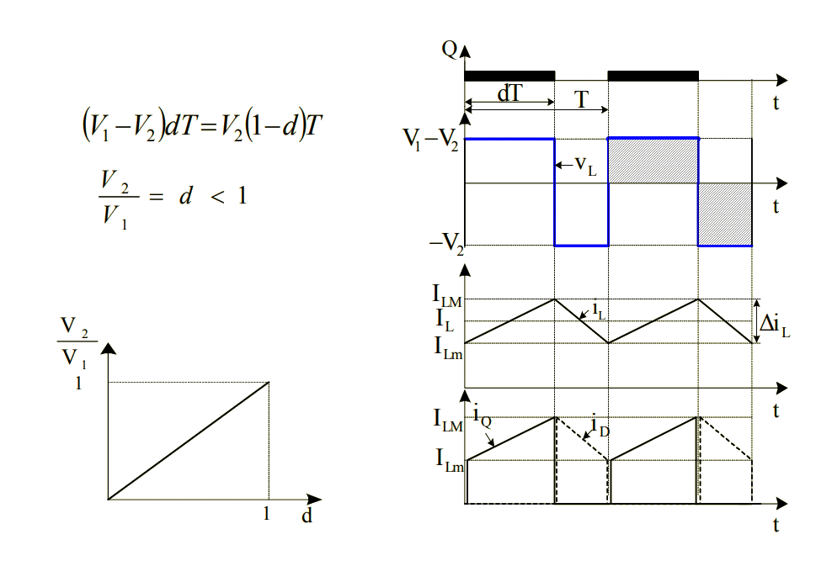

Figura 2.2.3.6

Convertorul buck utilizat în proiect este unul model YH11087A. Acesta este prevăzut cu o interfață de comunicare cu utilizatorul formată din:

* un afișaj numeric cu 3 digiți de tip 7 segmente, prin care se indică tensiunea de intrare (se aprinde primul LED din partea stânga), tensiunea de ieșire (se aprinde cel de al doilea LED din partea stângă) sau curentul de ieșire (se aprinde cel de al treilea LED din partea stângă);
* un buton tactil de tip push. La o simplă apăsare, acesta selectează informația care va fi afișată pe cei 3 digiți (tensiunea de intrare, tensiunea de ieșire sau curentul de ieșire). La o apăsare de 3 secunde, se va comanda rotirea perspectivei de afișare a datelor de pe afișaj. La o apăsare de 5 secunde, se oprește funcționalitatea de monitorizare a tensiunilor și curentului de ieșire și se sting cei trei digiți;
* 3 LED-uri de indicare a mărimii afișate pe afișaj;
* un potențiometru (primul de la stânga la dreapta) prin intermediul căruia se modifică coeficientul lucru al algoritmului MPPT;
* un potențiometru (al doilea de la stânga la dreapta) prin intermediul căruia se modifică valoarea curentului de ieșire la care se aprinde un LED de avertizare;
* un LED de avertizare (mijloc) ce anunță depășirea unui prag a valorii curentului de ieșire;
* un potențiometru (al treilea de la stânga la dreapta) prin care se reglează valoarea curentului constant de ieșire;
* un potențiometru (al patrulea de la stânga la dreapta) prin care se reglează valoarea tensiunii constante de ieșire;

**Convertorul buck MPPT YH11087A**

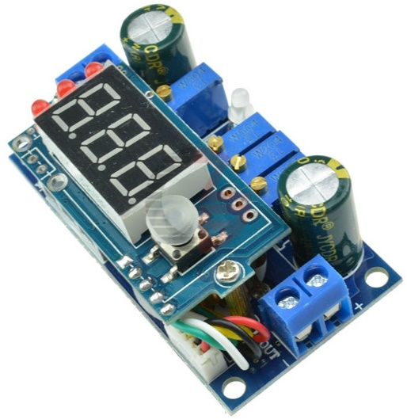

Figura 2.2.3.7

Specificații convertor:

* tensiune de intrare: 6V – 36V;
* tensiune de ieșire: 1.25 – 32V;
* curent de ieșire: 0.05A – 5A;
* prag avertizare depășire curent: 0.01A – 5A;
* interfață cu utilizatorul;
* temperatură de lucru: -40°C - +85°C;
* frecvența de lucru: 180KHZ;
* eficiență maximă: 95%;
* protecție la scurtcircuit

Convertorul poate atinge eficiențe foarte mari, de până la 95% prin utilizarea algoritmului de lucru MPPT (maximum power point tracking – urmărirea punctului de putere maximă). Acest algoritm are ca scop maximizarea puterii extrase. Față de tehnologia precedentă, cea care folosește modul de lucru PWM, tehnica MPPT poate da un randament cu până la 20% mai mare; un procent foarte ridicat când în ceea ce privește generarea energiei electrice nepoluante.

**Comparație între regimurile de lucru PWM și MPPT**

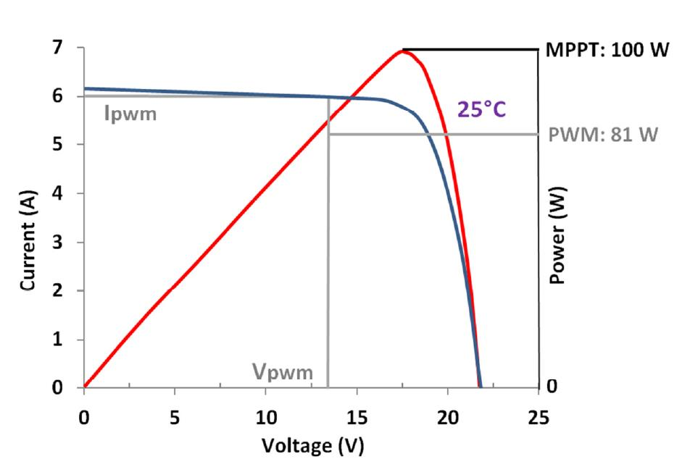

Figura 2.2.3.8

Ieșirea panoului solar este conectată la intrarea convertorului buck print intermediul unei mufe de tip jack 2.1mm x 5mm.

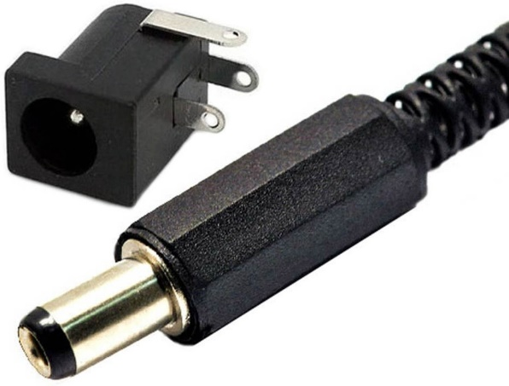

Figura 2.2.3.9

**Implementare hardware – schematic**

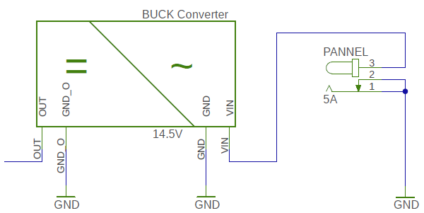

Figura 2.2.3.10

Între ieșirea convertorului și bornele bateriei este conectată o diodă, pentru a respecta indicațiile producătorului.

**Implementare hardware – schematic**

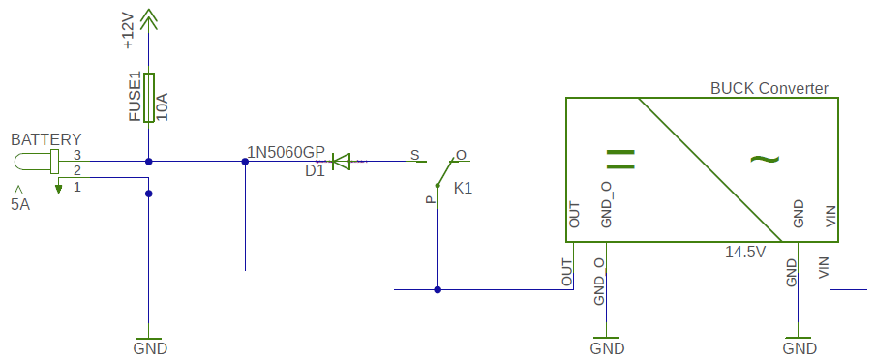

Figura 2.2.3.11

Convertorul buck este setat să ofere o tensiune de ieșire de 14.5V. Astfel, bateria se încarcă într-un mod similar cu procesul de încărcare al bateriilor auto. La majoritatea vehiculelor, un alternator și un circuit specializat generează o tensiune continuă și stabilizată de 14.4V. Astfel bateria se încarcă într-un mod eficient fără a fi nevoie să se monitorizeze tensiunile și curenții din sistem.

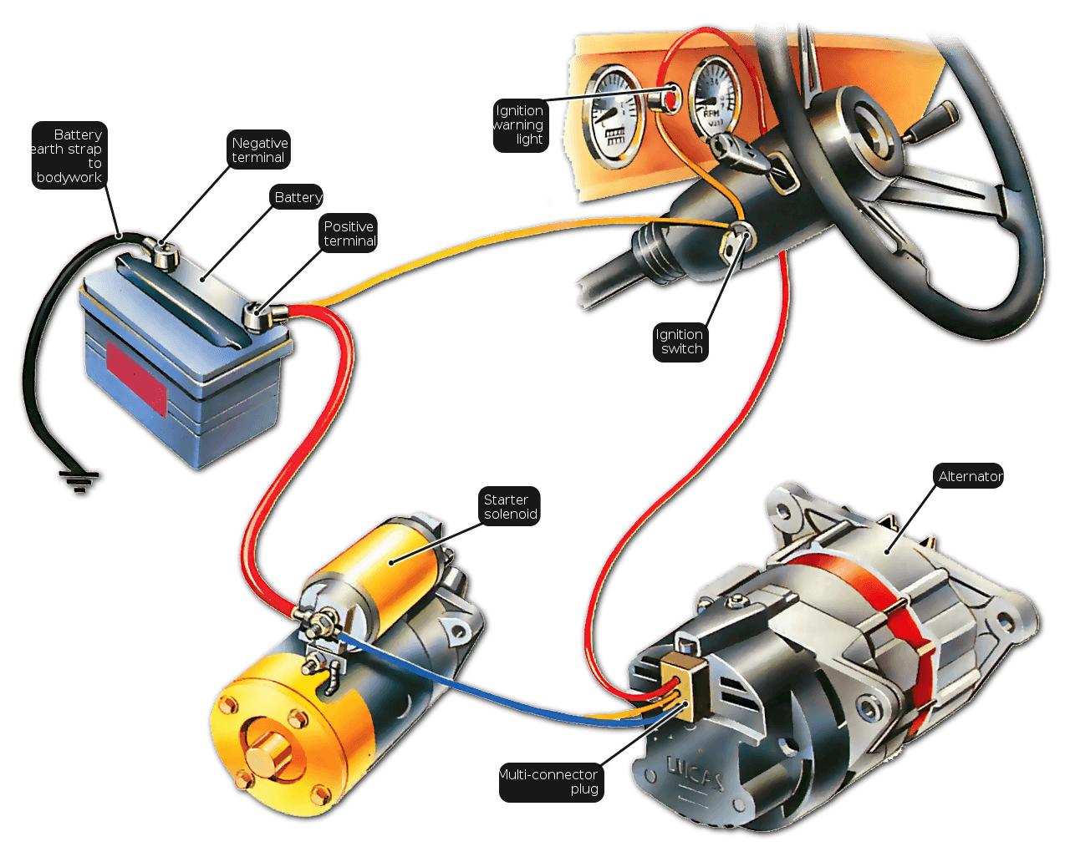

Figura 2.2.3.12

**2.2.4 Bateria**

Bateria electrică este un dispozitiv de stocare a energiei electrice sub formă de energie chimică. Procesul este reversibil, astfel că, la conectarea unui consumator la bornele bateriei, energia chimică se eliberează sub formă de energie electrică. Bateria electrică primară este bateria de unică folosință și nu se poate reîncărca, fiind folosită până la epuizare. Bateria electrică secundară numită și acumulator este reîncărcabilă. Bateria poate avea structura bazată pe una sau mai multe celule. Bateriile mari sunt compuse din pachete de baterii mai mici care sunt conectate în serie pentru a obține o tensiune ridicată sau sunt conectate în paralel pentru a debita curent mare.

**Principiu de funcționare**

Substanțele chimice din interiorul bateriei produc electroni prin transformarea energiei chimice în energie electrică. Atunci când conectăm o baterie la un gadget, electronii se deplasează de la polul negativ al bateriei, prin dispozitivul pe care îl deservește, închizând circuitul prin polul pozitiv al bateriei.

Diferențele dintre diferitele tipuri de baterii sunt date de substanțe chimice aflate în interiorul acestora. Fiecare tip de baterie este conceput astfel încât să deservească unei aplicații dependente de anumite criterii: preț, capacitate, curent maxim, greutate, volum etc.

**Tipuri de baterii**:

1. Baterii alcaline:

- sunt baterii clasice ce conțin o cantitate rezonabilă de energie;

- acestea se epuizează repede;

- nu sunt reîncărcabile;

- au un cost redus;

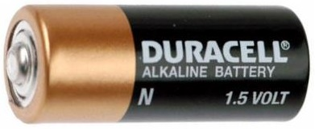

Figura 2.2.4.1

1. Bateriile cu oxid de argint (AG):

- sunt baterii cu o viață lungă, dat fiind faptul că acestea conțin o cantitate mare de energie;

- se găsesc sub formă de pastile (nasturi), în ceasurile cu cuarț, dar și în submarine;

- conțin mercur;

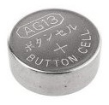

Figura 2.2.4.2

1. Bateriile alcaline reîncărcabile:

- după epuizare, aceste baterii se pot încarcă cu ajutorul încărcătorului;

- își pierd câte puțin din capacitatea de stocare a energiei electrice cu fiecare ciclu de reîncărcare;

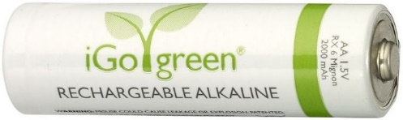

Figura 2.2.4.3

1. Bateriile reîncărcabile nichel-cadmiu (Ni-Cd):

- sunt baterii reîncărcabile;

- dacă sunt reîncărcate înainte de descărcarea completă, se vor descărca din ce în ce mai repede pe viitor;

- cost mediu;

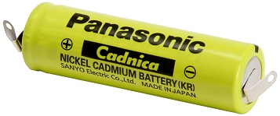

Figura 2.2.4.5

1. Bateriile nichel-metal hibride (Ni-MH):

- înlocuiesc bateriile nichel-cadmiu care ajuta la stocarea în același spațiu cu până la 40% mai multa energie.

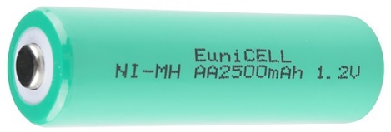

Figura 2.2.4.6

1. Bateriile litiu-ion:

- constituie noul standard în ceea ce privește bateriile pentru gadgeturi, reprezentând un progres considerabil sub aspectul energiei stocate;

- este cel mai întâlnit tip de baterie în telefoanele mobile;

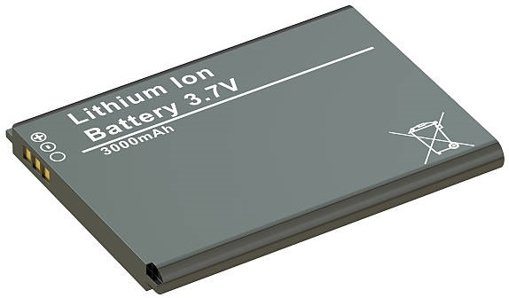

Figura 2.2.4.7

1. Bateriile litiu-polimer (LiPo):

- constituie cel mai înalt standard în ceea ce privește bateriile pentru gadgeturi;

- capacitate de stocare mare;

- volum redus;

- greutate redusă;

- cost ridicat;

- necesită condiții speciale de stocare, utilizare și reîncărcare;

- pericol de explozie sau incendiu;

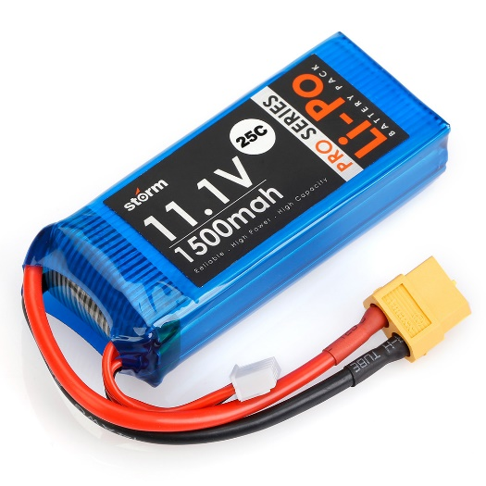

Figura 2.2.4.8

În realizarea proiectului se utilizează o baterie cu plăci de plumb și acid sulfuric.

1. Bateriile cu plăci de plumb și acid:

- suportă un număr crescut de cicluri încărcare-descărcare;

- furnizează curenți mari;

- sunt rezistente la stres mecanic și electric;

- funcționează la temperaturi extreme;

- circuitele de încărcare sunt relativ simple;

- risc redus de incendiu / explozii;

- cost minim;



Figura 2.2.4.9

Ca și dezavantaje, bateriile cu plăci de plumb și acid sunt foarte grele și ocupă un volum destul de mare. Însă cum proiectul nu este unul mobil sau care să impună restricții de spațiu sau greutate, punctele forte ale acestui tip de baterie o fac alegerea perfectă. Acest tip de baterii este in general utilizat în domeniul auto și pentru UPS-uri (Uninterruptible Power Supply).

**Etape de încărcare a unei baterii cu plăci de plumb și acid (în mod ideal)**

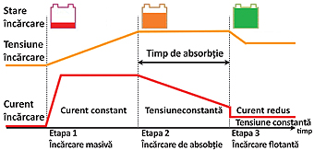

Figura 2.2.4.10

În funcție de nivelul tensiunii bateriei, se ajustează nivelul curentului de încărcare. Dacă bateria este descărcată, în Etapa 1 (bulk) se injectează masiv curent constant până se ajunge la încărcarea de aproximativ 80% și se trece în Etapa 2 când bateria este încărcată spre 99%, iar tensiunea bateriei cuplată la încărcător ajunge până la max. 14,4V. Etapa 3 menține flotant nivelul încărcării aproape de 100%, prin mici injectări de curent, dacă tensiunea de la bornele bateriei scade.

Caracteristicile unui acumulator de calitate:

* curba de descărcare sa aibă un platou cât mai mare (sa poată furniza aceeași tensiune de-a lungul întregii perioade de funcționare);
* sa poată fi încărcat de cât mai multe ori;
* durata de încărcare cât mai redusă;
* să nu se auto descarce în timp (dacă nu este folosit)
* sa fie cât mai ușor;
* sa ocupe cât mai puțin volum;
* sa conțină cât mai puține substanțe toxice și să fie reciclabil;

În proiectul implementat bateria este utilizată ca sursă principală de alimentare a sistemului. În plus, tensiunea de la bornele bateriei este oferită spre utilizare prin intermediul a patru pini și a unei mufe de tip jack 2.1mm x 5mm.

**2.2.5 Dioda**

Dioda este un dipol neliniar si polarizat (sau asimetric) ce permite trecerea curentului doar într-o singură direcție. Cea mai folosita dioda în circuitele electronice este cea redresoare.

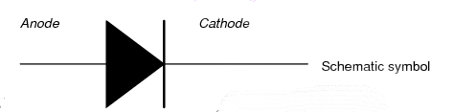

Figura 2.2.5.1

**Clasificarea diodelor**

a. După natura materialului semiconductor folosit sunt:

- diode cu siliciu;

- diode cu germaniu.

b. După tehnologia de fabricație pot exista în principiu diode:

- cu contact punctiform;

- aliate;

- difuzate;

- epitaxiale.

c. După utilizare se diferențiază următoarele tipuri de diode:

- redresoare (DR), utilizate pentru conversia de energie din curent alternativ în curent continuu;

- de comutație (DC), care realizează trecerea rapidă de la starea de conducție la cea de blocare;

- de semnal (DS), utilizate în circuite de extragere a informațiilor conținute într-un semnal electric care variază în timp, ca de exemplu de detecție și amestec;

- stabilizatoare de tensiune sau diode Zenner (DZ), care asigură între terminalele lor o tensiune constantă, într-o gamă de curenți specificată;

- varicap (DV), denumite si diode cu capacitate variabilă, la care capacitatea variază cu tensiunea aplicata;

- traductoare, care cuprind: fotodiode (F), diode electroluminiscente (LED);

- speciale, incluzând diode tunel, Schottky, Gunn.

d. După putere, diodele se pot clasifica în diode:

- de putere mica, pentru curenți medii redresați mai mici de 3A;

- de putere medie, pentru curenți cuprinși intre 3A si 30A;

- de putere, pentru curenți cuprinși intre 30A si 200A;

- de mare putere, pentru curenți peste 200A.

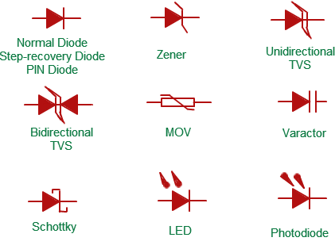

Figura 2.2.5.2

**Principiu de funcționare**

Dioda permite trecerea unui curent direct (Id) doar atunci când este polarizată direct. Dacă este polarizată invers, se admite doar trecere unui curent invers minuscul (Ii).

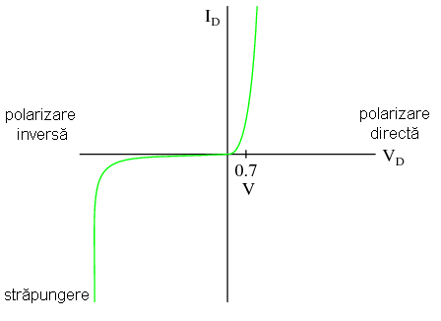

Figura 2.2.5.3

În proiectul realizat, dioda conectată între ieșirea convertorului buck și terminalul pozitiv al bateriei are rolul de a împiedica descărcarea accidentală a bateriei când aceasta nu este în procesul de încărcare sau nu este utilizată, dar și pentru a satisface cerințele producătorului convertorului.

**Implementare hardware – schematic**



Figura 2.2.5.4

Dioda folosită este una redresoare, de tipul 1N5062. Principalele caracteristici: tensiune de străpungere maxima de 1.15V, tensiune maximă admisă 800V, curent maxim admis 50A.



Figura 2.2.5.3

**2.2.6 Releul**

Releul este un aparat care, sub acțiunea mărimii de intrare, realizează o variație în salt a mărimii de ieșire, în scopul comenzii altor elemente.

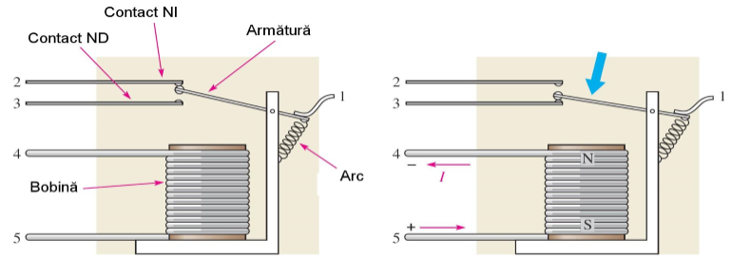

Figura 2.2.6.1

Releele electromagnetice au ca element principal de acționare un electromagnet cu armătură mobilă (ce poate fi basculantă, rotitoare sau cu mișcare de translație). Aceasta acționează asupra contactelor electrice, modificând circuitul electric în care releul este introdus.

Releu neacționat – contact electric între terminalele 1 și 2;

Releu energizat – contact electric între terminalele 1 și 3;

Contactele unui releu electromecanic pot fi contacte normal deschise (ND) sau contacte normal închise (NI). Contactele sunt reținute în aceste poziții de arcuri sau uneori de forța gravitațională.

Brațul mobil, pârghia unui releu, se numește armătură. Armătura este realizată din material magnetic și este acționată de electromagnetul format de bobină. Prin acțiunea asupra armăturii se deplasează mecanic contactele releului, care se închid (ND) respectiv se deschid (NI) atunci când releul este alimentat. Se mai spune că releul este energizat.

Tipuri de relee:

* Relee electromecanice;
* Relee electromagnetice;
* Relee termice;
* Relee „Reed”;

În acest proiect este folosit un releu electromecanic, cu rolul de a conecta și deconecta ieșirea convertorului buck și bornele bateriei. Releu utilizat este unul model LEG 5.

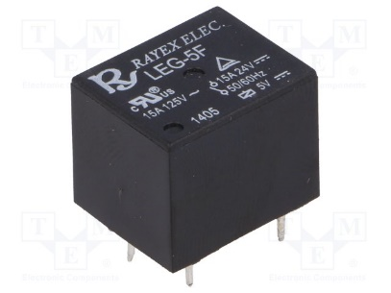

Figura 2.2.6.2

**Implementare hardware – schematic**

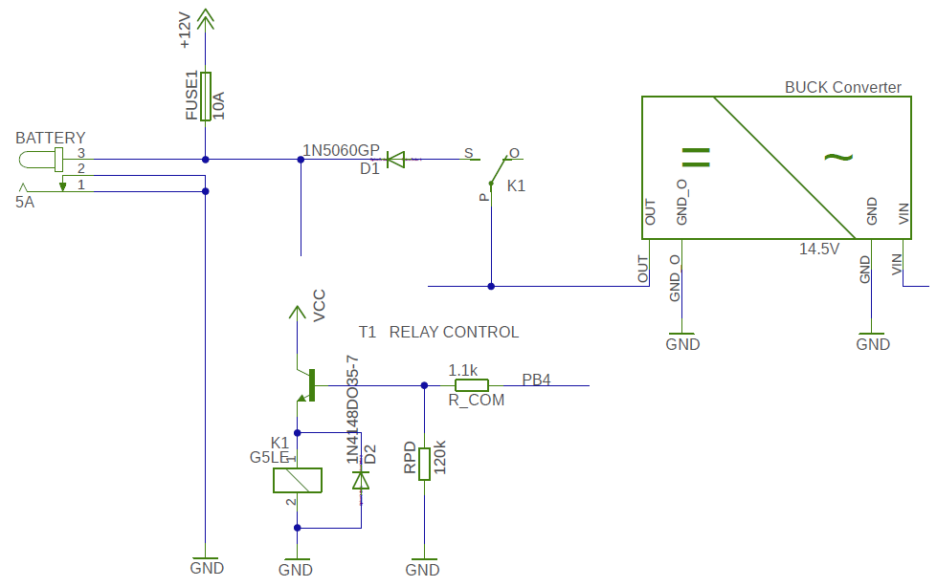

Figura 2.2.6.3

Microcontroller-ul

**3.1 Generalitati:**

**Caracteristici generale:**

Un microcontroller este un tip de circuit care integreaza un microprocesor si alte dispozitive periferice intr-un singur chip punandu-se accent pe un cost redus de productie si consum redus de energie electrica. Principala diferenta dintre un microcontroller (µC) si un microprocesor (µP) o constituie faptul ca un µC integreaza memoria de program, memoria de date si alte interfete de intrare-iesire sau periferice.

Cele mai intalnite structuri din circuitul integrat al unui µC sunt urmatoarele:

• Unitatea centrala de procesare (µP core) cu o arhitectura care poate fi pe 8, 16, 32 sau 64 de biti.

• Memorie de date volatila (RAM) sau nevolatila pentru date sau program (Flash sau EEPROM).

• Porturi digitale de intrare-iesire.

• Interfete seriale (RS232, SPI, I2C, CAN, RS485).

• Timere, generatoare de PWM sau watchdog.

• Convertoare analog-digitale.

• Suport pentru programare si debugging (ISP).

**µC Atmega32A:**

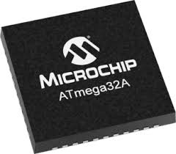

Microcontrolerul AVR are la bază un procesor RISC cu o arhitectură Harvard (adică unitatea centrală de procesare are memorie de program și memorie de date separate). Pe baza acestui nucleu RISC firma Atmel a dezvoltat mai multe familii de microcontrolere, cu diferite structuri de memorie și de interfețe I/O, destinate diferitelor clase de aplicații. Aceste microcontrolere sunt destinate aplicațiilor simple cum ar fi: controlul motoarelor, controlul fluxului de informație pe portul USB, controlul accesului de la distanță (Remote Access Control).

Figura 3.1

*Specificatii:*

• Arhitectura RISC avansată

- 131 Instrucțiuni ;

- 32 × 8 registre de lucru cu scop general;

- Operație complet statică;

- Până la 16MIPS la 16MHz;

• Segmente de memorie nevolatile de înaltă rezistență

- 32 Kbytes de memorie de program Flash auto-programabilă în sistem;

- 1024 biți EEPROM;

- 2Kbytes SRAM intern;

- Reținerea datelor: 20 de ani la 85°C / 100 de ani la 25°C;

• Operație True Read-While-Write

- Blocarea programării pentru securitatea software-ului;

• Interfață JTAG

- Programare Flash, EEPROM, siguranțe și biti de blocare prin interfața JTAG;

• Caracteristici periferice

- Două timere / contoare cu 8 biți;

- Un timer / contor de 16 biți cu Prescaler separat;

- Contor de timp real cu Oscilator separat;

- Patru canale PWM;

- ADC pe 8 canale și 10 biți;

• 8 canale cu un singur capăt

• 7 canale diferențiale numai în pachetul TQFP

• 2 canale diferențiale cu câștig programabil la 1x, 10x sau 200x

- interfață serială orientată pe două fire;

- Serial USART programabil;

- Interfață serială Master / Slave SPI;

- Timer programabil de supraveghere cu Oscilator separat pe cip;

- comparator analogic pe cip;

• Caracteristici speciale de microcontroler

- Resetare la pornire și detectare programabilă de marcare;

- Oscilatorul RC calibrat intern;

- Surse externe și interne de întrerupere;

- Șase moduri de repaus: inactiv, reducerea zgomotului ADC, economie de energie, pornire,

oprire și extindere;

• I / O și pachete

- 32 linii I / O programabile;

- PDIP cu 40 de pini, TQFP cu 44 de conductori și QFN / MLF cu 44 de cadre;

• Tensiuni de operare

- 2.7V - 5.5V;

• Graduri de viteză

- 0 - 16MHz;

• Consum de putere la 1MHz, 3V, 25°C

- Activ: 0.6mA;

- Mod inactiv: 0,2 mA;

- Mod de pornire: <1μA;

*Schematic microcontroler:*

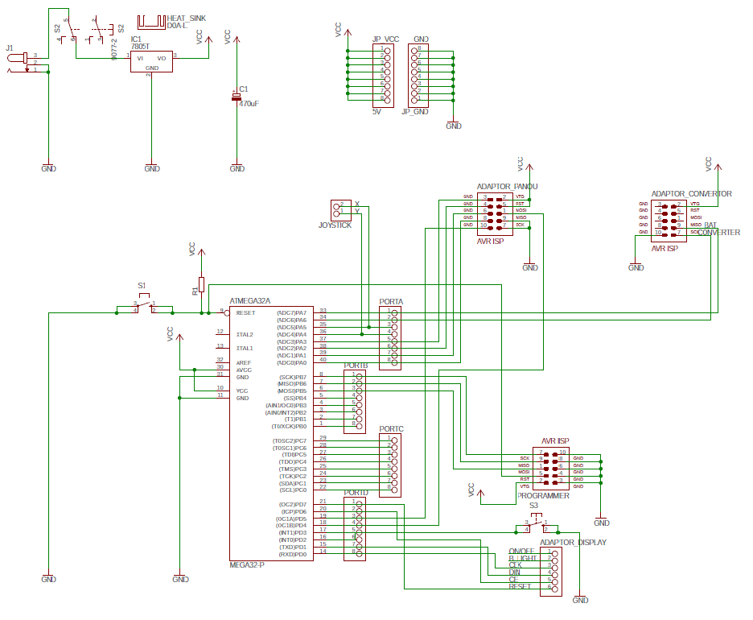

Figura 3.2

*Schema bloc microcontroler:*

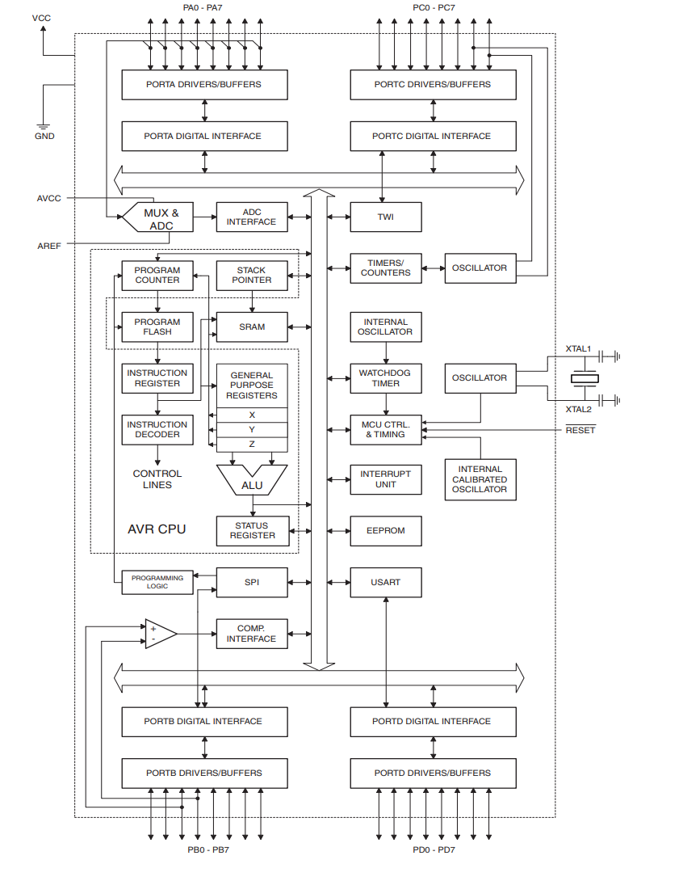Figura 3.3

*Descriere pini:*

VCC: Tensiune de alimentare digitală;

GND: Masa;

Port A: Acest port servește ca intrări analogice la convertorul A / D. De asemenea, servește ca port I / O bidirecțional pe 8 biți dacă convertorul A / D nu este utilizat.

Port B: Este un port I / O bidirecțional pe 8 biți. Bufferele sale de ieșire au caracteristici simetrice de acționare, atât cu capacitate ridicată, cât și cu sursa.

Port C: Este un port I / O bidirecțional pe 8 biți. Dacă interfața JTAG este activată, rezistențele pull-up de la pinii PC5 (TDI), PC3 (TMS) și PC2 (TCK) vor fi activate.

În figura este reprezentata interfața JTAG folosind portul C:

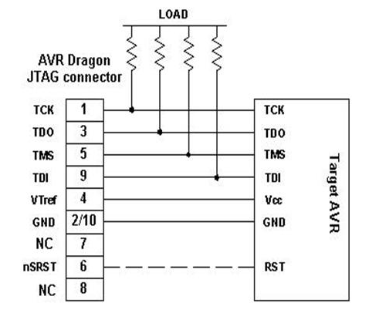

Figura 3.4

Reset: Resetare intrare.

XTAL1: Este o intrare a amplificatorului de oscilator inversat și intrare în circuitul de funcționare a ceasului intern.

XTAL2: Este o ieșire de la amplificatorul oscilator inversor.

AVCC: Acesta este pinul de tensiune de alimentare pentru Port A și convertorul A / D. Ar trebui să fie conectat la VCC.

AREF: AREF este pinul analogic de referință pentru convertorul A / D.

*Functii pini:*

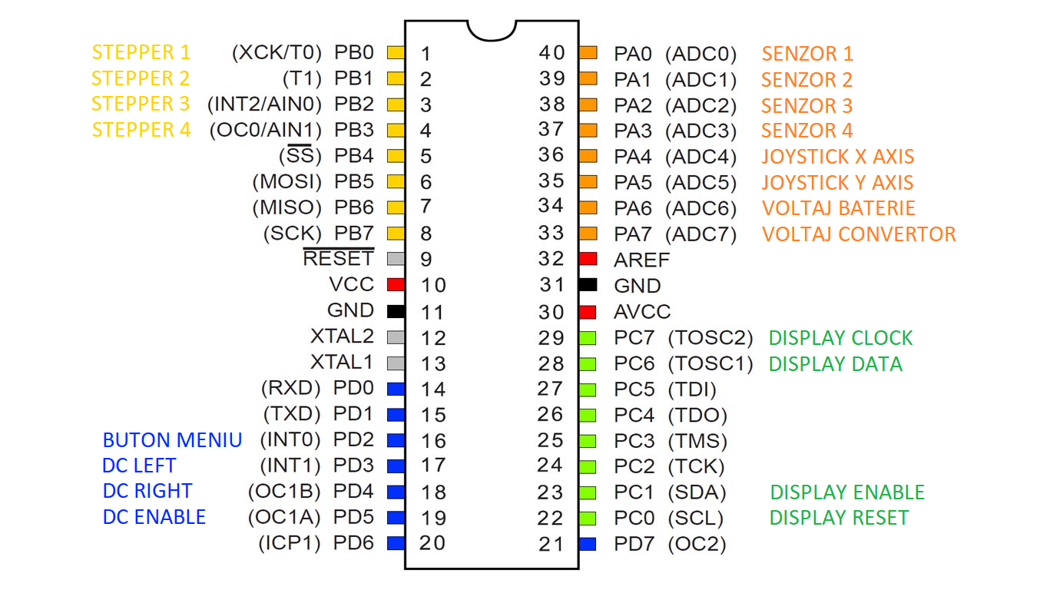

Pentru a converti informatii precum tensiunea bateriei, tensiunea convertorului si coordonatele joystick-ului s-au folosit pini de pe Port A, si anume pinii ADC4, ADC5, ADC6, ADC7.

* 1. **ADC**

Convertorul analogic la digital (ADC) este un circuit electronic integrat folosit

pentru a converti semnalele analogice, cum ar fi tensiunile în formă digitală sau binară. Majoritatea ADC-urilor iau o tensiune de intrare de la 0 la 10V, -5V până la + 5V , etc și produce în mod corespunzător ieșire digitală ca un fel de număr binar.

În principal, există doi pași pentru conversia analog-digital:

S / H: Eșantionare și deținere

Q / E: cuantificarea și codificarea

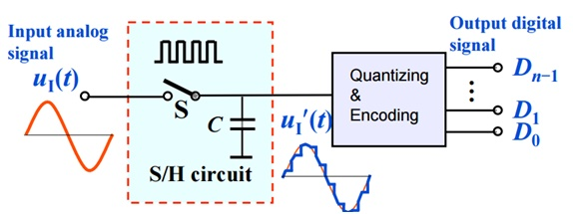

S / H: Eșantionare și deținere:

Un semnal analog se schimbă continuu în timp, pentru a măsura semnalul pe care trebuie să-l păstrăm constant pentru o scurtă durată, astfel încât să poată fi eșantionată. Am putea măsura semnalul în mod repetat și foarte rapid și apoi am găsi scala de timp corectă sau am putea măsura semnalul la diferite sincronizări. Aceasta se face printr-un circuit de eșantionare și de așteptare.

Q / E: cuantificarea și codificarea:

Pe ieșirea (S / H), există un anumit nivel de tensiune. Noi îi atribuim o valoare numerică. Se caută cea mai apropiată valoare, în corespondență cu amplitudinea eșantionării și a semnalului de reținere. După identificarea celei mai apropiate valori, îi este atribuită o valoare numerică și este codificată sub forma unui număr binar. Numerele binare codificate generate sunt reprezentate de biți "n".

**4.Software**

**4.1 Generalități**

Codul sursă pentru această aplicație a fost scris în mediul de dezvoltare Atmel Studio 7, oferit de Microchip, utilizând ca limbaj de programare C/C++. Ca și complexitate, partea logică a aplicației se încadrează la un nivel mediu. Astfel a fost de preferat ca fiecare funcționalitate să fie implementată într-un grup de fișiere propriu; fiecare grup este constituit dintr-un fișier .c ce conține corpul funcțiilor dezvoltate și un fișier .h, (header) care cuprinde prototipurile funcțiilor definite în fișierul anterior menționat. Funcțiile implementate vor putea fi accesate în cod utilizând directiva de preprocesare **#include**.

Lista modulelor software implementate:

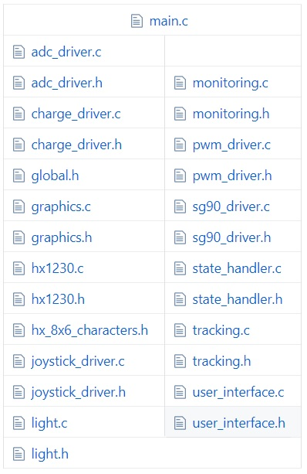

**5.Analize si rezultate**

**5.1 Rapoarte aplicație**

Convertor:

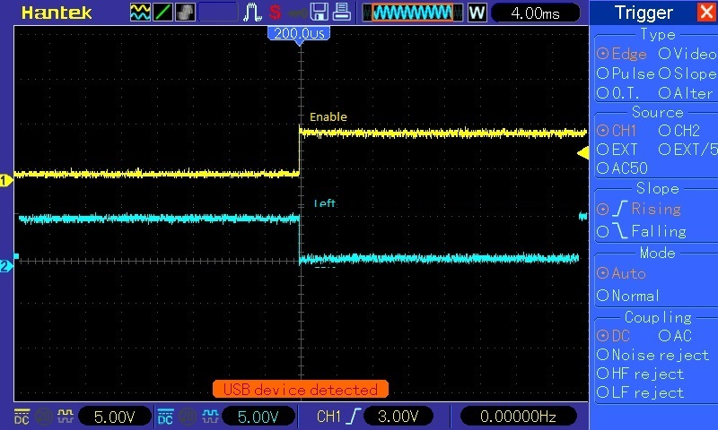

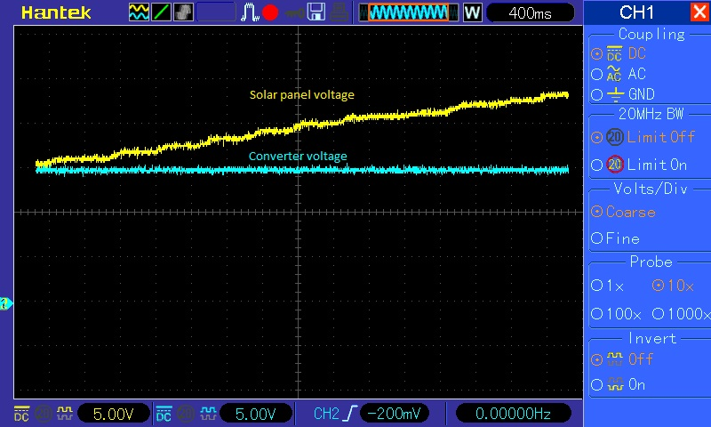

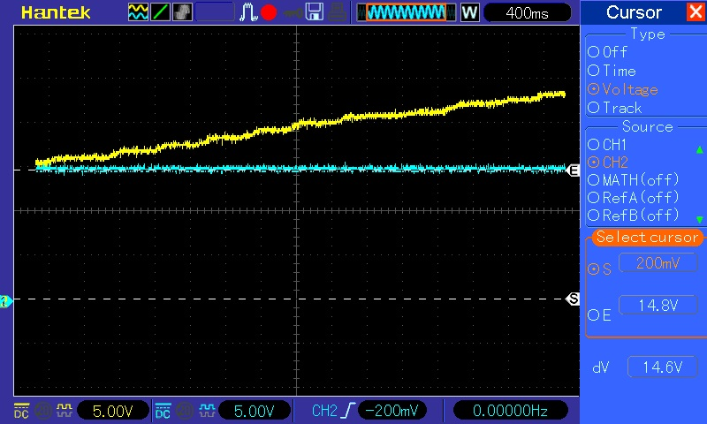

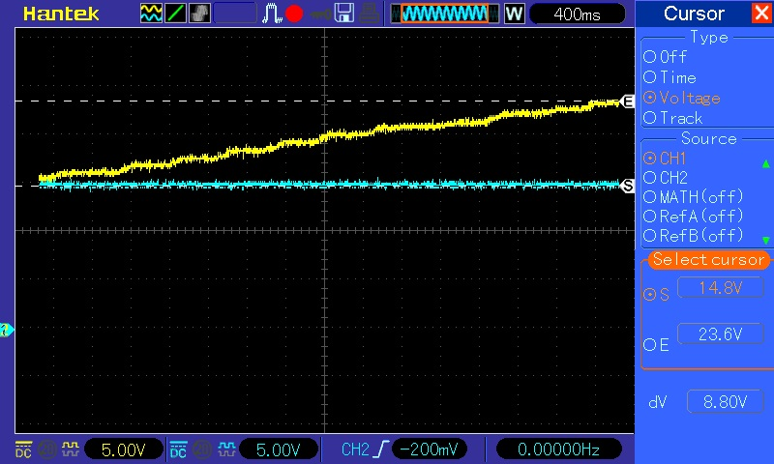

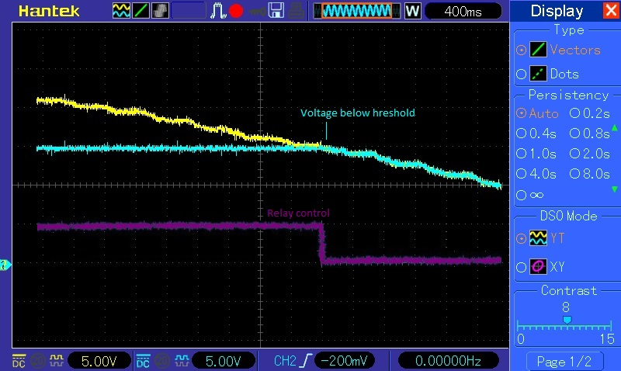

JoyStick:

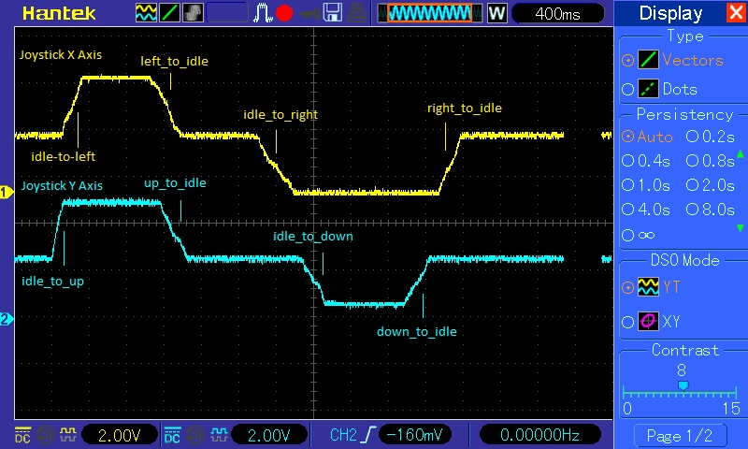

**6.Concluzie:**

**Bibliografie**

<https://ro.wikipedia.org/wiki/Interfa_grafica>

<http://labs.cs.upt.ro/labs/so/html/so1.html>

[http://extremeelectronics.co.în/avr-tutorials/gui-software-for-usbasp-based-usb-avr-programmers/](http://extremeelectronics.co.in/avr-tutorials/gui-software-for-usbasp-based-usb-avr-programmers/)

<https://en.wikipedia.org/wiki/Display_driver>

<http://www.rasfoiesc.com/inginerie/electronica/SIGURANTE-FUZIBILE-Principiul-43.php>

<https://ro.wikipedia.org/wiki/Interfa%C8%9B%C4%83>

<https://ro.wikipedia.org/wiki/Afi%C8%99aj_cu_cristale_lichide>

<https://components101.com/nokia-5110-lcd>

<https://ro.wikipedia.org/wiki/Interfa%C8%9Ba_serial%C4%83_SPI>

<https://ro.wikipedia.org/wiki/Buton>

<http://alternativepureenergy.ro/despre/panouri-fotovoltaice/>

<http://energie-verde.ro/produse/panouri-fotovoltaice-2/>

<http://solarcenter.ro/blog/cum-functioneaza-panourile-solare-fotovoltaice/>

<http://www.esolar.ro/sfaturi-utile/toate-tipurile-de-panouri-solare-avantajele-si-dezavantajele-lor.html>

<http://ep.etc.tuiasi.ro/site/Electronica%20Industriala/referate%20laborator/L09%20-%20Convertor%20buck%202007.pdf>

<http://www.scientia.ro/tehnologie/gadgeturi/1091-scurt-ghid-despre-baterii.html>

<http://electronica-azi.ro/2013/12/11/bateriile-electrice-reincarcabile-pb-acid/>

<https://biblioteca.regielive.ro/referate/electronica/dioda-electrotehnica-fizica-220222.html>

<https://hobbytronica.ro/dioda/>

<http://www.ac.tuiasi.ro/~lmastacan/wp-content/uploads/L3-Relee-si-contactoare.pdf>

<http://microcontrollerslab.com/analog-to-digital-adc-converter-working/>

<https://www.elprocus.com/analog-to-digital-adc-converter/>

<https://www.elprocus.com/types-of-avr-microcontroller-atmega32-and-atmega8/>

<https://www.mouser.com/ds/2/268/atmel_atmel-8155-8-bit-microcontroller-avr-atmega3-1180575.pdf>

<http://andrei.clubcisco.ro/cursuri/3pm/lab1.pdf>

<https://products.office.com/ro-ro/visio/flowchart-software>

<https://ro.wikipedia.org/wiki/Joystick> <https://en.wikipedia.org/wiki/Maximum_power_point_tracking>

<https://www.sciencedirect.com/science/article/pii/S1364032116302842>